毕业设计（论文）任务书
第1页
毕业设计（论文）题目：
基于Java的股票交易系统设计与实现
毕业设计（论文）要求及原始数据（资料）：
1．综述股票交易系统国内外研究现状，背景及意义；
2．深入了解系统关于选择客户端以及开发平台的相关技术；
3．熟练掌握Java语言的应用与分析，训练编写程序的能力；
4．设计并实现基于Java的股票交易系统设计与实现；
5．训练检索文献资料和利用文献资料的能力；
6．训练撰写技术文档与学位论文的能力。

第2页
毕业设计（论文）主要内容：
1．综述股票市场国内外发展现状；
2．了解系统的开发方法与开发流程；
3. 深入分析相关的关键技术与编写语言的设计流程；
4．熟练掌握基于Java股票交易系统程序的编写；
5．设计与实现针对用户登录与查看股票等相关功能的程序。

学生应交出的设计文件（论文）：
1．内容完整、层次清晰、叙述流畅、排版规范的毕业设计论文；
2．包括毕业设计论文、源程序等内容在内的毕业设计电子文档及其它相关材料。

第3页
主要参考文献（资料）：
- 张行端. 股市技术指标大全[M]. 百家出版社, 2002.
- 郭建新. 试论未来我国财务管理的发展趋势[J]. 洛阳大学学报, 2001, 16(2):57-59.
- 元昌安. 数据挖掘原理与SPSS Clementine应用宝典[M]. 电子工业出版社, 2009.
- 王文卓. 股票交易系统的设计与实现[D]. 吉林大学, 2012.
- 孟令国, 邓学衷. 世界证券市场的发展趋势及其启示[J]. 广州市经济管理干部学院学报, 2000(3).
- 海天. 量价双龙--股市技术分析[M]. 中国科技, 2008.
- 夏秀芳, 王国辉. 浅议影响股票价格的因素分析[J]. 集团经济研究, 2007(08X):242-242.
- Charles F C. Automatic stock trading system: US, US20030200169[P]. 2003.
[9] Freeny C C. Automatic stock trading system: US, US 6594643 B1[P]. 2003.

[10] Satow M, Choe E, Hermus M, et al. Real-time computerized stock trading system: US, US 20040030634 A1[P]. 2004.

基于Java的股票交易系统设计与实现

摘要

现如今，随着互联网的发展，人们获取信息的方式也各有不同。以前的传统方式的信息流与电视，报纸，书籍，信件，等等，因为互联网的使用，现在的互联网媒体已经成为人们获取信息的最重要来源。更新互联网，让人们得到最新、最完整的信息变得越来越容易。
现在企业已经越来越重视互联网所能带来的利益，借助互联网来对自己的企业进行营销推广已经获得绝大部分企业的认可。本文我们主要进行的是股票交易系统网站的设计。何为股票交易，就是指股票投资人之间的根据市场价格对已发行上市的股票进行的买卖。而国内股票市场的迅速发展让这次开发设计显得十分必要。通过该股票交易系统网站，我们可以随时随地通过该股票交易网站，了解股票行业最新信息；根据股票行业分析来进行相关交易。本网站采用的是B/S结构，使用JSP作为主要开发工具，采用MYECLIPS作为辅助开发工具实现网站的框架设计。

关键词：股票交易系统；JSP；系统设计；互联网

Stock trading system design and implementation based on Java
Abstract
Nowadays, with the development of the Internet, the way people get information has changed are varied. Previously the traditional way flow of information with a TV, newspapers, books, mail, etc., because of the Internet, it is now the Internet media has become the people's access to the most important sources of information. Update of the Internet, so that people get the latest and most complete information becomes increasingly easy.
Now businesses have been increasing emphasis on the Internet can bring benefits to using the Internet for their enterprise marketing has received most of the enterprises recognition. In this paper, we mainly stock trading system is the design of the site. What is the stock trading, refers to the stock investors in accordance with the market price of the stock has been issued by the sale of the stock market, and the rapid development of the domestic stock market so that the development of the design is very necessary.The stock trading system through the website, we can at any time the stock exchange website for the latest stock information industry; according to industry analysts to share the relevant transaction. This site uses the B / S structure, using JSP as the main development tool, MYECLIPS as an auxiliary development tools website frame design

Key words：Stock trading system；JSP；System design；Internet

目 录
1、绪论............................................................................................................................................1
1.1研究背景及现状 1
1.2课题研究的意义 1
1.3主要研究的内容 ...2
1.4 论文整体结构................................................................................................................3
2、需求分析与可行性分析........................................................................................................5
2.1 需求分析 6
2.1.1 应用需求分析 6
2.1.2 运行需求分析 7
2.1.3 其他需求分析 7
2.2 可行性研究 7
2.2.1 经济可行性 7
2.2.2 技术可行性 8
2.2.3 运行可行性 8
2.2.4 时间可行性 8
2.2.5 法律可行性 9
3、相关技术简介 10
3.1 JSP技术简介 11
3.2 Mysql数据库 12
3.3 JDBC 12
3.4 B/S模式分析 13
3.5 Java介绍 15
3.6 Myeclypse介绍...........................................................................................................16
3.7 Tomcat介绍.................................................................................................................17
4、系统分析 19
4.1 问题描述 19
4.2 系统功能 20
4.3 系统数据库设计 21
5、系统设计 24
5.1 网站首页 24
5.2 股市动态 24
5.3 股票信息 25
5.4 股票分类 26
5.5 购物车 26
5.6 会员登录 28
5.7 会员中心 28
5.8 管理员登录 29
5.9 管理员中心 30
6、系统调试与测试 35
6.1 程序调试 35
6.2 程序的测试 35
6.2.1 测试的重要性及目的 35
6.2.2 测试的步骤 36
6.2.3 测试的主要内容 37
7、总结..........................................................................................................................................40
7.1 系统的优缺点..............................................................................................................40
7.1.1 优点...................................................................................................................40
7.1.2 缺点...................................................................................................................40
7.2 改进方案........................................................................................................................40
7.2.1 界面设计..........................................................................................................40
7.2.2 功能拓展..........................................................................................................40
结束语 ....41
参考文献 .42
致谢.................................................................................................................................................43
外文文献........................................................................................................................................44
中文翻译........................................................................................................................................53

1、绪论

1.1研究背景及现状
当今社会，随着互联网的发展，人们获取信息的途径也是多种多样。其中，智能手机也是迎来发展的黄金时期；智能手机在人们的生活中扮演越来重要的角色。人们可以通过手机与人交流，通过手机软件进行学习,手机代缴物业费，手机团购等等，大大缩短了工作时间，提高了办事效率，也极大的丰富了人们的社会生活。
随着互联网应用普及，现在人人都拥有至少一部电脑，随时随地都能与他人进行沟通交流；现在互联网电脑在人们的生活中扮演越来越重要的角色，通过互联网我们可以将以前需要人工操作的工作借助电脑很快就能解决，大大缩短了工作时间。
随着互联网的快速发展，，现在已经越来越多的企业认识到互联网所拥有的巨大魔力。基于互联网能带给企业客户非常大的流量曝光率，所以越来越多的企业都需要建立一个自己在互联网上的门户网站。这种门户网站往往根据不同行业具有不同的装饰风格，能十分全面的介绍该企业历史及发展以及今后的方向。在互联网上推广自己企业重点产品；
同样，我国近年来股票交易市场开始起步，并且迅速拓展起来。各种证券交易中心随之崛起，随着炒股热潮的来袭，相关问题也接连不断。由于我们缺乏专业全面的平台交易，很多人只能停留在爱好而没有更好的渠道去认识股票。所以，为了很好的解决以上问题，开发基于互联网平台的股票交易网站系统，采用jsp技术以及MySQL数据库进行开发设计并且实现。利用互联网易于架设的优点，借助互联网流量大曝光率高的特点，更方便的进行管理股票交易管理维护工作；人们通过注册成为会员，可以进行用户登录，删除用户，密码服务等操作。登录后在该网站能够及时参考行业信息，了解最新股市动态，根据自己的需求在线进行相关股票交易。丰富的内容，简单的操作以及可靠安全都是本系统的优点，基本可以满足炒股爱好者的需求，提高人们股票交易效率，节省出大量的时间。

1.2课题研究的意义
方便人们对于股票的细致操作,为他们提供简单安全服务系统的最终目标。良好的股票交易系统也可以给股市一个强大的驱动力,也越来越熟练的网络技术系统的实现提供了可能性。股票市场的繁荣吸引了许多人联系的理解股票,在当前环境下,基于Java的股票交易系统设计和开发尤为重要。经过系统的预设与成功的实现，更加大深度化了解、实际的例子化形象地理解股票交易系统的各个方面，更好地积累网站的研发经验，并且对于JAVA连署Sqlserver2008数据库有了很深的理解，同时加强了系统综合预设有经验和具体背景下的研发成功实现有经验。股票交易系统利用互联网施行信息广泛散布，只要服务器办公正常，网友就能查到并查看相关股票信息，突破了时间、空间对打理的限止，系统是依照后台的思想来构建的，成功实现Flash、Html、JAVA和Sqlserver2008的完美接合，成功实现用户需要所需求的功能。
对于以前的固有模板里，许多的资料讯息都是有人们亲自处理的，如果一直处于这样的环境下，讯息的交流被很大程度的消耗，而且在时间上也浪费的不少，不能够较好的使用户能够迅速解决自个儿的业务，还可以让改企业借助互联网获得最大程度的曝光，对企业知名度有质的提高。老套的交易方式让很多人望而却步，原因无非是耗时，而且很难更多了解股票，没有好的认识是阻碍股票发展的一个绊脚石，做为软件专业毕业的本科生，很有必要用所学过的知识根据人们的需求合理开发设计一个股票交易网站，除了应有的技术支持，以一个股民的身份去认识了解股市，知道他们需要什么才能为我的系统设计做好铺垫。

1.3主要研究的内容
根据上述对股票系统的具体分析，将系统具体分为7个模块，依次为系统首页，股市动态，股票分类，股票信息，股票交易，会员中心以及管理员管理等模块。系统首页是网站的外观,所有的游客或注册用户可以在任何时间来浏览,注册为了吸引眼球,丰富多彩的内容,在设计格局上也很讲究；股市动态即为在系统发布的一些最新股市动态，游客或者注册的用户可以参考翻阅；股票分类模块是可以根据行业对股票进行分类的功能模块，在首页的下拉菜单选择合适的行业选项进行专项查找；股票信息是我们对相关股票信息的延伸，具体点入链接后，即可跳转到具体的股票信息细节；股票交易模块是这次系统设计的核心功能，具体要实现注册用户能够在线进行股票交易操作，设计尽量趋于简单易懂，而且安全放心；会员中心模块是为了让游客真正成为我们的用户，注册用户拥有更多可行操作，例如用户注册，用户登录，删除用户，以及必要的密码服务；管理员管理是系统安全可靠运行的关键部分，它负责的是整个网站的管理，处理一些突发事件，维护网站的安全运营。接下来将对上述7个模块具体讲解。
- 系统首页：游客或者注册用户可以直接进行浏览，首页布局左右对称，讲其他几个功能模块分别安置在两边，上面放置我的网站图标，中间是4个可以跳转到其他网站的链接，美观易懂容易操作，网站融入了很强的人性化设计以及各种图文资讯，为用户提供了方便实用的网上交易。
- 股票分类：根据行业进行股票分类等。初步将其分为其他类型股票，优先股股票和普通股股票，目的是为了人们更方便的去对自己喜欢的股票进行筛选，就就为用户提供了一条捷径。
- 股票信息：相关股票信息，例如有长江股份，富临运业，中国一重等信息可供参考，点击进入查看该股的详细介绍以及动态。并在每个股票信息后面设置游客浏览统计次数，方便人们直观的去判断当前最热门的股票。
- 股票交易：在线进行股票交易操作，点开购物车并且注册成功的用户可以进行此项操作，在线进行模拟支付然后提交订单，购物车信息包括股票名称，单价，购买数量，总价，修改，删除几个部分，一目了然，方便操作，实用性很强。在你查看股票信息时，看到自己比较中意的股票时，可以将它加载到你的订单里边，然后查看自己的商品于订单中，确认后可以完成模拟交易。
- 股市动态:发布一些股市最新动态消息，将一些比较劲爆的股市讯息第一时间传达给人们，为人们提供即时情报方便股民入手。
- 会员中心：普通游客虽然可以浏览其他各种最新资讯，但是并不能在线上进行股票交易操作。想要进一步的体验本网站，需要在会员中心界面进行注册，包括用户账号，登录密码，真实姓名，性别，年龄，联系地址以及邮箱。完善信息后提交注册即可完成用户注册，返回登录界面后输入账号和密码即可完成登录。
- 管理员管理:进行整个网站的管理,是网站的主要支撑之一,现场操作过程中会遇到一些意想不到的事件,为了维持一健康的网站,管理员是必要的。管理员还需要登录网站管理系统,输入账户密码可以登录到系统管理中心系统的检查和维护,保证网站的安全运行。

1.4 论文整体结构
第一章主要介绍本网站的课题背景以及相关主要内容，让阅读本文的用户有一个大概的了解。也就是我们的出发点在哪，面对一个如此大热的股市环境下，本课题的研究意思不言而喻，对股票市场以及本系统做出最详细的介绍，让人们可以从认知到达喜欢这样的一个层次的提升，那么我们的任务几乎完成了一半。
第二章主要介绍是网站应用在设计时所使用的软件以及平台背景，和介绍这些相关软件以及平台，在相比其他的软件以及平台都具备哪些优势，这样能够使用户明白设计本网站的目的;需求分析与可行性分析是比不可少的部分，需求分析方面先要对应用需求进行分析，例如服务器的硬件与软件，包括处理器，内存，硬盘以及必备的mysql与tomcat。还有客户机上面的硬件与软件，需要IE浏览器还有连上网络就可以了，其他不做要求；运行需求方面只需具备基本的硬软件即可，不做其它要求；对于其他需求，我们要对系统的安全性进行分析，可以随时检测系统的不稳定因素，另外需要注意的是在费用与时间上，用有限的资源将系统最大利益化。
第三章：是主要介绍网站在设计的一些框架，采用的技术以及我在设计本网站时的一个总体思路，这样能够方便用户更加深入的了解我的设计方法，了解这些方法的优势来源，还有所用技术直接的联系，怎样的配合使得系统完整的运行出预期的结果。
第四章主要介绍本网站的关键的细致开发设计，囊括了全部的设计方法关于数据库表以及当时的思绪，也有我在开发时碰见的较多难懂点，还有我怎样解决此类难点的。类映射出数据表，我的股票交易系统总共建立了一个数据库，8个信息数据表。包括有管理员信息表，fenlei分类信息表，用户信息表，公告信息表，交易信息表，购买物品信息表，股票信息表等。
第五章是向用户展示了网站的一些设计界面和具体功能的描述，这样就能够使得用户能彻底了解本网站的相关细节。就是对系统的各种功能的于细节的详细演示与介绍。包含我的网站首页，以及其他几个功能模块的实现，具体第五章会有细致的贴图介绍说明。
第六章是程序代码的一些检测与调节部分，这将会影响到系统是能否成功的运行，以及它的功能是否健全的一部分所必须的考察手段。具体又分为了程序的调试以及测试，在调试这个方面来说，我们每个人都会在编程是犯错，比如语句上的语法错误，这都是不可避免的。当你错误时能及时提醒你改正，这些隐藏性不高的错误可以很快发现，当然了对于另外一些躲藏严实的在检查时比较麻烦。而我们所说的软件测试在软件生命周期里有着很高的地位，如果近早一些的发现错误将会降低很多损失。当然，他也有很高的困难程度，导致很多的人尽量忽略他，最后的结果可想而知，我们正确的态度和看法是我们成功的关键，消极只会让你在最后功亏一篑，所以虽然不能杜绝错误的发生，但要抱着积极的态度去细致测试，这样才可以降低突发事件导致的损失。
第七章是对全文的总结，总结本系统采用的技术支持，采用的模式开发与设计，还有以后的系统维护，讲到一些系统遇到的困难，设计方面上的优点与缺点，包括我在界面布局和美化效果的需要改进的地方，还有个人在对股票知识上的短缺，导致设计时缺乏一些专业的术语，设计上有一些小困难，但是在各个功能逐渐实现后，可以说基本解决了我的忧虑。并且在开发设计股票交易系统后让我对软件的开发流程真正有了更进一步的认识了解与掌握。

2、需求分析与可行性分析

2.1 需求分析
一直以来，股票交易往往都是按照传统的人工模式来进行，人们想要进行交易需要到证券交易所进行相关手续办理。这种传统工作方式往往效率低下，还会加大员工的工作压力；现在互联网的出现，互联网借助其浏览量大，曝光率高的特点，可以在其平台建立相应的股票交易网站，人们可以通过注册成为该网站会员，进行新闻浏览了解最新股票信息，然后进行相关的股票交易。所以本设计的关于企业门户网站是顺应时代发展的需要，也会在将来给企业的发展起积极作用。

2.1.1 应用需求分析
服务器 | 硬件 | 处理器：Intel 酷睿  内 存：512M 或更大  硬 盘：120G 或更大
服务器 | 软件 | Microsoft Windows XP  Microsoft mysql  Microsoft tomcat 6.0 或更高版本  Microsoft Office 2003
客户机 | 硬件 | 无特殊要求，只要能上连接互联网即可
客户机 | 软件 | Microsoft Windows XP  Microsoft IE 6.0 或更高版本

图2-1 软硬件需求
系统的功能需要通常指系统所必要的容量存放以及备用的存放手段，再次运行还要顾及到效不效率以及它的安全等方面的问题。系统的硬件环境：Core 5600、1G MB（RAM）、120GB（HD）。运行系统的时候对数据的安全保密性能要求不高，一般对数据不进行加密要求。另外，也不依赖其他的软件，程序有比较好的健壮性与安全系性。

2.1.2 运行需求分析
硬件条件：局域网；酷睿 CPU、1G RAM、PC机要求10G硬盘以上；打印机。
软件条件：Windows XP IE6.0以上。

2.1.3 其他需求分析
本次要开发的系统要有效率，可理解性、可靠性和可维护性都比较高。用户很容易理解和学会操作。可维护性包括两种含义，即可读性和可测试性等。对于可靠性来讲，通常是针对健康性和准确性。且在这个系统的开发过程中，必须去衡量多个对立的目标，而且在（耗时、花销的限制、将会运用到的软件和硬资源等各种因素）的阻碍下，要使得上述要求获得最大的满意度。

2.2 可行性研究
现在互联网的发展日新月异，之前很多看似必须人工来做的工作，借助互联网大大压缩了人工成本，既方便了管理者也大大方便了用户。以为大众服务为宗旨，我开发设计了基于Java的股票交易系统，为了解决上述棘手的问题，本系统严格按照我们软件工程中的面向对象的开发流程和开发方法，为了完成好这次毕业设计，我在网上查找了许多与本系统类似的相关资料进行了整理与总结，所以这次的开发是有强大的基础支持的，股票交易系统主要有以下几点优势：

2.2.1 经济可行性
系统的投入（即为成本）较易估算，但是往往由于开发过程中的意外因素而增加，出现低估现象。经济可行性研究在组织当前的经济形势和投资能力分析系统建设和运营和维护成本的估计,通过成本和预期收益进行比较,完成后系统可以获得社会效益和经济效益 的估计。因为系统是作为毕业设计的一部分,通过我自己的开发,投资对经济系统的影响将为未来的管理提供极大的方便股票交易系统估算新系统的开发成本和未来 的运营和维护成本,股票交易网络站的研究和开发可以传统企业促销信息来优化业务流程,减少劳动力成本,节约资金,并能大大提高信息采集的数量,缩短信息处理周期,提高信息管理的效率,用户使用更简单、更直观的界面,更合理的分配权利等等。系统所有的功能几乎可以满足人们对股票的要求，本项目开发经费在经济上是可以接受的，并且本项目实施后可以显著提高单位公司的工作效率，节省开支。所有开支都不大，所以本项目在经济上是可行的。

2.2.2 技术可行性
对于技术可行性首先要想到如何运用当前的技术手段可以成功地完成系统开发设计的工作，还要考虑设施以及配置能否契合开发的需要等。本次要开发的股票交易网站系统用的是JSP开发语言，JSP是比较流行的技术，用它来创建使用VBScript，JavaScript和其它脚本语言，结合HTML代码来制作动态网页。可以快速完成系统应用程序,并不需要编译，且容易编写,可以直接在服务器上执行端口,使用Windows记事本这普通的文本编辑器,您可以设计编辑器,不需要使用浏 览器。这很简单,容易调试相对比较简单,在软件方面:由于使用B/S模型的相对成熟的开发软件,所以软件开发平台的可行性。基于需求分析的结果,整个软件系统的设计,如数据库设计、系统框架设计等等。后进入总体设计和详细设计,软件编程好了良好的基础,所以这一技术的发展是绝对可行的。

2.2.3 运行可行性
目前新系统相对于现有的旧系统将包括(上班环境、管理模式、组织等)的后果和影响评估和估计是很大的。同时,它需要考虑现有管理人员的培训、招聘和分析在给定的坏境下而并不是完成任务计划开发系统等，中国目前的技术已相当流行起来,各种各样的员工都有一定的高度,因此,系统操作的可行性由此窥见一斑。而我们的系统开发,是一个典型的管理信息系统开发,主要用于数据处理,包括数据采集、数据转换,输出各种形式的数据报告。

2.2.4 时间可行性
学校要求在几个月里做出一个完整的设计，并且开发出股票交易网站系统，在时间上可能不太乐观，仔细想想这不是不能够实现的，在做毕业设计的这几个月里，通过收集一些相关系统的资料不断充实自己，而且结合以前课设所积累的经验，相信通过自己的努力使得功能应该基本可以实现。

2.2.5 法律可行性
- 所用到的技术资料全部都是合法的。
- 并没有涉及到一些知识侵权的问题于本次开发设计中。
- 并无抄袭任何已存在的股票交易系统，故没有侵犯版权的问题。
- 在设计开发系统的过程中并未涉及任何法律上的责任。
结合上述几点，开发本次系统无论从技术层面，成本以及合法权益上都是完全有依据的。

3、相关技术简介
本次需要开发的股票交易系统是一个可以在Internet网络环境下运行的系统，本系统以JSP技术为前台，开发工具为MyEclipse，Tomcat为应用服务器，Mysql为后台数据库，采用三层架构网络。由JSP完成web用户界面(接口),MySQL最为数据的存放，逻辑操作和需要的数据是由JavaBean组件来完成,。因为网站的所有数据逻辑运算是由独立的对象来处理,所以会在这个过程中,提高整个系统的速度和荷载量，所以基于这种结构和语言开发的商品在线销售网站的优势是其它开发语言技术无法相比的。有一点非常重要，JavaBean组件在Apache环境下可以流畅的进行，这是其中的一个最大优势。当然了，它也更加深入的保证了系统的的各种性能，例如我们的稳定性还有安全方面，对于审计部门来说这个是举足轻重的。
当系统采用了三层体系结构，用户通过浏览器就可以进行模拟操作和数据下载在客户端上，操作简单易懂，这就是通过JSP网页来完成逻辑浏览器的性能在内部系统更复杂的业务逻辑大部分是用JavaBean的组件（Component）来，WWW服务器上运行的JavaBean组件，返回给客户端浏览器通过JSP。通过将表示逻辑与业务逻辑,页面内容更简洁,增强系统的可扩展性和维护。在服务器端,使用JDBC中间件,使系统访问数据库,数据逻辑与业务逻辑系统中需 要定义的数据库服务器。这个系统使用JSP技术作为一种表达的方式,服务器使用Tomcat 5.0.3 JSP引擎,JavaBean组件的业务逻辑系统的完成,使用jdbc驱动程序来访问数据库。由于系统测试成熟的数据库支持,所以这个系统使用MYSQL 数据库作为数据库服务器。
三层体系结构囊括了数据访问层（DAL)，表示层(USL)，业务逻辑层（BLL）。对于数据访问层来说，它是对数据库或文本文件存储数据形成原始数据操作层,不仅指的是原始数据。简而言之，它的操作数据,并不是一个数据库,具体的业务逻辑层或表示层提供数据服务。业务逻辑层是处理特定的问题,这可以被理解为业务数据逻辑处理是对数据层的操作。打个比方，数据层是积木，那么逻辑层应该是对积木的搭建；最后的表示层，其主要是web的一种表示方式，具体为能够表现的ASPX,也可以表示WinForm上,如果逻辑层相当强大和完美,不管如何定义层的性能改变,逻辑层可以提供完善的服务。如何完善系统的三层体系结构,这是修改表示层无需修改逻辑层,如果修改逻辑层不需要修改数据层。当使用三层系统结构,通过WWW浏览器用户界面实现,和很少的部分对象的逻辑面前(浏览器)来实现,但是主要的业务逻辑在服务器(服务器),形成了所谓的三分层结构。这极大地简化了客户端电脑载荷问题,可以提高系统的安全性。减少了系 统维护和升级的成本和工作量,降低了用户的总体成本。它可以为每个业务功能组件被授权,限制非法访问还进行业务管理。系统的三层结构如图3-1所示。

http服务器
数据库
客户端
浏览器
应用程序服务器
JDBC
Servlet容器
Servlet
Jsp

图3-1 Web三层结构管理模型

3.1 JSP技术简介
JSP全名是Java Server Pages，中文名字是Java服务器页面，实际上它是一个简化的Servlet设计。1999年6月，Sun微系统公司与许多其它参与公司推出一项新的技术即JSP技术，建立了一种动态网页的技术标准。它有点类似于ASP技术，其本质是在传统的网页HTML（标准通用标记语言的子集）文件中导入一些Java程序段（Scriptlet）以及jsp标记（tag），由此组成jsp文件，后缀名为（*.jsp)。本次根据JSP开发设计的web应用程序是跨平台的，已经可以在Linux上进行运行，当然也可以在其他的操作系统上运行。它是基于Java的整体架构和Java servlet的web设计和开发技术,所以我们可以通过这一技术所构建的动态web站点是安全的,先进的,能够跨平台。许多方面上,动态web页面的JSP技术发展加速。它的显著特点我们可以从以下几方面看到:
使用JSP技术，Java的编程语言编写类XML的tags和scriptlets是必不可少的。而它们的作用在于用来封装处理逻辑来生成动态网页。开发人员可以使用XML或HTML标记来设计网页和最后一页格式。页面可以通过标签和scriptlet存在 用于访问服务器资源的逻辑。页面可以JSP脚本或标志来生成动态内容(可以根据要求更改的内容,如请求一本书的价格或账户信息)。生成的代码封装成组件 JavaBean和servlet,并结合脚本,所有脚本服务服务器操作,通过JSP请求的内容解释JSP引擎识别和脚本生成(例如,通过访问 JavaBean组件,使用JDBC技术访问数据库,或包含在文档),结果将发送给HTML(或XML)页面的形式方法返回到浏览器。这有利于保护作者编写自己的代码,但也确保任何基于HTML的web浏览器完全可用性。发展的大型web应用程序使用java servlet和JSP完成。因此,JavaBean servlet是基于JSP技术支持。JSP分离逻辑、页面设计和网页显示,并支持组件的重用设计基于web应用程序的设计和开发基于速度,并使它们更容易。

3.2 Mysql数据库
MySQL是一个关系型数据库管理系统，由瑞典MySQL AB公司开发，目前属于Oracle公司。Mysql是最流行的关系型数据库管理系统，在WEB应用方面MySQL是最好的RDBMS(Relational Database Management System，关系数据库管理系统)应用软件之一。MySQL其本质就是一个关系数据库管理系统,关系数据库将全部的数据存储在不相同的表中,所以并不是将所有的数据存放在一个大的堆里,以增加其速度和提高灵活性。MySQL使用 SQL语言是语言MySQL软件采用双重许可政策最常用的标准数据库访问(“授权政策”一词),社区版和商业版本,由于其坐拥体积小、速度、总体拥有成本低的优点, 尤其是开放源码的特点,大多数中小网站都会开发选择MySQL数据库的网站。
于其他数据库相比，MySQL自身也有很多的不足之处，但是由于它所提供的功能可以大大满足普通的使用者或者是一些中小型企业，所以仍然非常受到欢迎。它同样也是一款开源放码的软件，很大程度上降低了成本。关系型数据库管理系统拥有着良好的系统特性，它支持着Windows，Linux，FreeBSD等多种操作系统。可以为C,C++,Java，PHP,Python，NET,Perl，Ruby以及Tcl等多种编程语言提供API。它还可以提供ODBC，TCP/IP和接下来要提到的本系统所采用的JDBC数据库连接途径。为了可以快速有效地提高查询速度，从而优化了SQL查询算法。为了充分可以利用CPU资源，提供支持多线程。MySQL不仅可以作为一个独自的应用程序放在客户端的网络环境中，换句话讲，它可以作为一个库而嵌入到别的软件中去。当然还有其它很多优势，多语言方面的支持；提供多种管理工具用于检查管理和优化数据库的操作。开源免费，提供多种引擎支持也是它受欢迎的原因。

3.3 JDBC
JDBC（Java Data Base Connectivity,java数据库连接）是一种用于执行SQL语句的Java API。JDBC是Java的开发者——Sun的JavaSoft的公司来开发Java数据库连接简称JavaDataBaseConnectivity技术，适用于各种常用的数据库技术提供无缝连接。当我们有了JDBC之后，我们就可以向有一些关系相异的数据发一些SQL语句，这个操作将是很容易的。仅仅用JDBC API编写一个程序后程序编程员即可完成此操作，而向对应的数据库发送SQL语句调用就是接下来该干的事了。JDBC所使用的是已有的SQL标准，它支持与其它的数据库连接标准。在网络和互联网的应用和功能在Windows ODBC系列平台的应用程序的JDBC的作用是相似的。 拥有动态链接结构也是JDBC的十分特殊之处，它的好处在于使得系统模块化。完成对数据库的访问的操作，其中以下四个主要组件不可缺少：JDBC驱动程序管理器，数据源与驱动程序，Java应用程序。简单地说，JDBC能完成下列三件事：
（1）建立同一个数据库的连接；
（2）向数据库发送SQL语句；
（3）处理数据库返回的结果。
健壮、安全、易用等是Java语言的三个特性，并且它可以在网上自动下载，可以说的上是一种与数据库线连接效果很好的编程语言。使用它所需要的是不是复杂的操作，而是Java应用如何同各种不一样的数据库进行连接，实现这个连接的关键就是JDBC。
JDBC可以说拓展了Java的功能,如JDBC和Java可以释放一个web页面可以访问远程数据库和applet。或企业部门通过JDBC,让所有员工在全球网络连接到多个数据库,可以几个全球的数据库(它们都可以使用不相同的操作系统,比如windows,Machintosh或Unix)是不一样的。JDBC API可以支持数据库访问层模型(C /S),也支持三层模型(B / S)两层模型和应用程序和数据库的直接对话,只需要一个JDBC驱动程序和特定的访问数据库管理系统进行通信。用户的SQL语句发送到数据库,最后结果将 返回给用户。三层模型,声明将被发送到中间的层。后通过发送到数据库的SQL语句。。在对SQL语句处理后便将结果再次发送到“中间层”，经由它将结果回馈给用户。所以，JDBC对于通过JAVA的中间层来访问数据库是非常重要的。

3.4 B/S模式分析
C/S（Client/Server)模式主要由客户应用程序(Client)、服务器管理程序(Server)和中间件(middleware)三个部件组成,就是大家所熟悉的服务器与客户机结构，它是软件系统的体系结构，利用它可以良好的获得两端硬件环境的优势，从而将任务合理的分配给Client端和Server端来合理运行，这样的做法将会大大地降低系统的通讯开销。所以，目前还是有比较多的软件应用系统所采用的是Client/Server形式的两层结构。客户应用程序是系统中用户与数据组件交互。服务器程序负责系统资源，如管理信息数据库的有效管理，其主要工作是当多个客户端同时请求同一个服务器上的资源，以优化这些资源的管理。中间件是负责连接客户端应用程序和服务器管理器，一个合作作业完成，以满足用户的查询的管理数据的要求。
由于现在的软件应用系统正在逐步发展为分布式的web应用，Client/Server应用是能处理相同的业务，用到的是不一样的模块来共享逻辑组件；由此看来，外部与内部的用户全都有访问新的和现有的应用系统的权限，在当前系统的发展趋势就是能够依靠我们已有的应用系统中的逻辑可以发展出来许多其他新的系统应用，这个就是一种提升。而我所采用的 B/S模式是一种热门的系统模式，当然它也离不开Web技术平台的支持。就是基于C/S结构的一种尝试并且是一种全新的结构，吸入其较多精华。在以前的C / S模式中，服务器这个部分往往被分为一个服务器和一个或多个服务器（Web服务器），由此构成一个多层的服务器与客户机直接交互的体系结构。
用户与整个系统的接口是第一层客户机。仅仅需要一个通用的浏览器软件，如火狐浏览器，IE浏览器等，这样的话就可以将客户应用程序简单化。HTML代码通过浏览器可以为我们跳转成各种精致页面并可以配上各种图片。而这种网页拥有交互功能也是十分必要的，用户在网页上将信息填入提供给我们的表内，提交后请求处理，然后在后台运作。例如用户在登录界面进行的操作，注册用户输入正确的账号密码即可。而提到的这个后台就是第二层的Web服务器。
第二层具体是相应某些请求，方法就是在服务器中找到对应的进程，，在其中处理的结果内插入刚刚动态生成的一批批HTML代码，将这些东西反馈给客户机的浏览器界面。如在提交的一些请求中包括Web服务器要与数据库服务器共同完成上述的一些工作，还有存取的数据。
第三层数据库服务器的任务是帮助协调不同的服务器发出的各种请求，并且要管理数据库，这个有点类似于C / S模式。
B / S模式的优点比如在客户端方面进行了简单化处理。它简化了系统的开发和维护。其次，这个模式它不需要像C / S模式在不同的客户端安装。每个用户通过HTTP请求调用web服务器范围的不同的处理程序,从而完成数据查询或修改。编程人员开发系统不再需要发展的不同级别的用户和不同的客户端应用程序,把所有的功能在 web服务器,实现不同的功能,为用户在为每组设置权限。现代 企业正面临着不断变化的竞争环境中,企业运行机制的更新和调整越来越频繁。与C / S、B / S维护具有更大的灵活性。当情况发生变化时,它不需要对每一个现有的客户端应用程序升级,并只在web服务器服务程序修正案。它不仅可以提高公司的运行效 率,但也不需要维护协调很多麻烦的工作。如果一个公司拥有成千上万的客户,分布在不同的位置,那么容易维护变得更加重要。

3.5 Java介绍
Java是一种能够撰写跨平台应用程序的程序设计语言，具有简单易懂的特点。其基本结构非常类似于其它语言，但它并不是很复杂的语言。它结合了一些功能和其他语言的优点，又避免了它们的缺点。其具有很高的通用性，平台移植性，高效性还有就是必要的安全性能。
Java语言是简单的，废旧很少在C ++中使用，它是复杂的，混乱的特点，不需使用指针，并提供了自动垃圾回收，因此程序员不需要担心存储器管理[12]; Java语言是体系结构中立的，因为它使用的第一个聚合成中间代码（字节码），然后加载奇偶校验，然后解释给其他的机器代码来执行，只要由Java虚拟机的支持，可以运行各种Java程序的; Java语言定义，在Java平台的Java程序将被合并成字节码格式，然后就可以实现运行Java平台的任何系统，在运行时，Java平台的Java解释器，他们被授权传达字节码执行，类的性能，你需要加载运行环境的结合部; Java语言是多线程的，多线程指的是相同的应用程序中，有多个数据流同时来执行顺序较内部的多线程程序可以统称为执行多个线程一次。为了解决现实生活中的问题，不断的开发设计来实现这些功能很有必要，同样也是未来工艺设计发展的一个确定的走向。
Java第一步将源代码编译为二进制的字节码（bytecode），接下来就是依赖于多种平台上的虚拟机来执行解释编译的代码。这样的话，就实现了只进行一次编译，便可以随时执行的一个平台跨越特征。但是缺点就是当我们每次执行编译后的字节码都得花费一些时间，这就在将Java的性能造成很大的影响，也就弄巧成拙了。
系统为什么不选择C或C++语言和Java的主要原因，选择Android的应用层是通用的中级Java字节码，它不需要各种硬件模型的每个厂家封装的等效版本。为了避免游戏版本，诺基亚，联想版的情况下moto的版本。一次编写，到处运行。其次，在竞争中Java和.NET平台是应用程序本身最适合的一个平台，有一个庞大的开发基地，节省大量的再教育[14]重新学习的成本。
JAVA实现数据交换停止使用的I / O（输入/输出，输入和输出）流，该流是指在所谓的能够输出的任何数据源或数据对象是能够接收数据的数据源对象。用于操作Java流对象内置的Java IO包，其包含一系列的文件和目录来运行读取文件并写入类[15]的操作的属性。
DOM（文档对象模型，所述文档对象模型）可以是一种语言的与平台无关的方式来变更和产看具体架构和内容。加工该XML文档或HTML（超文本标记语言，HTML）（可扩展标记语言，可扩展标记语言）的一种常见的方法。您可以使用的设计是基于对象管理组织和DOM在任何编程语言的法规。让您DOM技术用户能够动态地更改页面，您可以动态显示或隐藏元素，改变它们的属性，DOM的技术正在使大大提高了互动网站。
在工作状态下，对于任何一类的Java反射，了解所有的属性和这个类的方法;为别的，你可以以任何方式调用;的方式来动态地捕捉动态调用对象的信息，并调用函数反映了Java语言的机制。 Java反射这一特性给我们带来了一些便利：识别属于任何一类在操作时的对象;在操作时，任何类对象的构造;统治阶级的成员变量和在操作时的方法;使用任何操作对象时程序自动生成动态管理。

3.6 MyEclipse介绍
MyEclipse是企业级工作平台（MyEclipse Enterprise Workbench，简称MyEclipse）是对Eclipse IDE的扩展，是一个十分优秀的用于开发Java，j2ee的eclipse插件集合，它的功能非常强大，十分广泛的支持各种功能，尤其是对各种开源产品的支持也是十分不错的。相对于eclipse来说，myeclipse就是eclipse体系中的一种插件罢了，就是讲eclipse为它的中心，只不过在此基础上增加了许多插件，运用起来十分的容易，但是也当然有一些缺点，例如花费的东西很多，所以我们在利用的时候一定要提前做好优化工作。
再从结构上来看，根据它的特征可以被分为7类：javaee模型，web开发工具，ejb开发工具，应用程序服务器的连接器，javaee项目部署服务，数据库服务，myeclipse整合帮助等。利用它我们可以在数据库和Java的开发，发布，以及应用程序服务器的整合方面极大地提高工作效率。他是功能丰富的JavaEE集成开发环境，包括了完备的编码，调试，测试和发布功能，完整支持HTML，Struts，jsf，CSS，JavaScript，sql，hibernate。Myeclipse也可以支持Java servlet，ajax，jsp，jsf，Struts，spring，ejb3，jdbc数据库连接工具等多项功能。
从以上描述看来，它几乎包括了当前全部热门的开源产品的专属eclipse开发工具。而对于它的每一种类别的功能上，都会有相应的功能部件，是通过一些插件来实现的。它在这种结构上的模块化是很有优势的，这样就可以使得我们在对其中任意的模块进行单独操作拓展和升级时，不会影响到其他模块。本系统所采用的是myeclipse8.5版本，不需要配置tomcat以及服务器。操作方便简单，仅仅下载安装即可，增强了个体合作设计开发，开发时间上的问题还有为其他框架给予了许多帮助。

3.7 Tomcat介绍
Tomcat由来，其实刚开始就是由sun公司的一位工程师名为詹姆斯的人所研究的。在后面的时间，他把tomcat变成了开源的面向所有人的项目，最后通过sun公司提供给Apache软件基金会。
因为在以前很多的开源项目都会出一本与此相关的书，并且将其封面设计成某个小动物的模样，所以人们最终将其命名为tomcat。因此Tomcat成为Apache软件基金会（Apache software foundation）的Jakarta项目中的一个十分重要项目，由Apache，sun和其他有些合作公司及成功人士合作开发而成。
Tomcat是一个轻量级的应用服务器，在中小型系统和并发访问用户不是很多的场合下被普遍使用，是开发和调试jsp程序的首选。事实上tomcat的某些部分是Apache服务器的拓展，有一点他是独立运行的，所以当你运行tomcat时，它是单独运行的，实际就是作为一个与Apache独立的进程。
由于有了sun的支持与参与，最新的servlet和jsp规范总是能在tomcat中得到体现。因为tomcat功能方面优良，性能上十分稳定，对外而且是不付费的，因此也得到了许多的Java喜好者的追崇和一些软件开发商的赞同，理所当然的成为了当前比较热门的web应用服务器。
所以我们可以这样认识，当你在一台机器上配置好Apache服务器，可以利用它响应HTML（标准通用标记语言下的一个应用）页面的访问请求。当我们合理配置后，Apache为HTML页面服务，而tomcat实际上运行的是jsp页面和servlet。
另外一个原因就是tomcat与IIS等web服务器一模一样，具有处理HTML页面的功能，当然它也是一个servlet与jsp容器，独立的servlet容器是tomcat的一直默认模式。但是，tomcat处理静态HTML的能力不如Apache服务器。当前tomcat最新版本为9.0。

4、系统分析

4.1 问题描述
系统的总体设计就是结合系统的需求性分析，然后根据现有工具进行开发；初步界定了系统的范围与功能。其中功能设计是最重要的也是我们需要加大精力去做的；本次股票交易网站系统的主要任务是要实现股票交易管理，通过这些功能模块来满足用户的需求，通过丰富软件的可玩操作性来增加用户黏性，让此软件越做越好，为了有一个更加清晰的开发思路，接下来对整个股票交易系统进行详细的描述。
用户通过账户密码进行登录，系统处理数据，从数据库读取并返回记录，账户密码经过权限认定后即可成功登录，无效信息则返回登录界面。

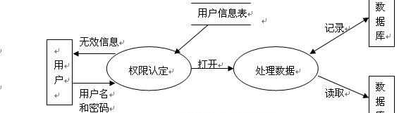

4-1 顶层数据流图
用户登录流程，游客和注册会员都可以浏览本网站的基本信息，未注册的游客点击注册即可进入注册界面进行操作，会员与管理员输入账户密码登录。登录后可以执行增删改等操作，进行操作后提交即可将操作的信息自动写入数据库。
基本信息
管理员
未注册用户
注册
登陆系统
注册过的用户
查询
查询
删除
添加
修改
发布
保存
所有用户
所有被操作的信息被自动写入数据库
4-2 流程图

4.2 系统功能
根据股票交易的需要，系统应当包含基本的功能有：用户注册、用户登录和管理员登录，股票交易管理，股市动态，股票信息，股票分类等。用户则划分为基本用户和管理员两大类，管理员还兼具有管理职能。在网站首页模块上，将上述6大功能包含在内；会员中心模块具体可分为信息修改，信息删除；总体功能模块图如下：
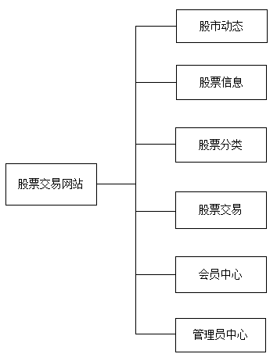
4-3 总体功能模块

4.3 系统数据库设计
数据表由类映射得出。本系统建立了一个数据库，八个数据表：admin管理员信息表，Fenlei分类信息表，Member会员信息表，gg公告信息表，购物车信息表，订单信息表，股票信息表以及新闻信息表；各数据表的具体情况如下所示。

4-4 admin管理员信息表
列 名 | 数据类型 | 长度 | 说 明
id | int | 4 | 编号
name | varchar | 50 | 管理员ID
password | varchar | 50 | 管理员密码
addtime | varchar | 50 | 时间

4-5 Fenlei分类信息表
列 名 | 数据类型 | 长度 | 说 明
id | int | 4 | 编号
Title | varchar | 50 | 标题
Sj | varchar | 50 | 时间

4-6 Member会员信息表
列 名 | 数据类型 | 长度 | 说 明
id | int | 4 | 编号
Username | varchar | 50 | 帐号
Realname | varchar | 50 | 姓名
Sex | varchar | 50 | 性别
Age | varchar | 50 | 年龄
Address | varchar | 50 | 地址
Email | varchar | 50 | 邮箱
Regtime | varchar | 50 | 时间
Ifuse | varchar | 50 | 使用

4-7 gg公告信息表
列 名 | 数据类型 | 长度 | 说 明
id | int | 4 | 编号
Title | varchar | 50 | 标题
Content | varchar | 50 | 内容
Sj | varchar | 50 | 时间

4-8 ddifo购物车信息表
列 名 | 数据类型 | 长度 | 说 明
id | int | 4 | 编号
ddbh | varchar | 50 | 订单编号
Sid | varchar | 50 | 名称
Sl | varchar | 50 | 数量
Member | varchar | 50 | 会员

4-9 Dd订单信息表
列 名 | 数据类型 | 长度 | 说 明
id | int | 4 | 编号
ddbh | varchar | 50 | 订单编号
Member | varchar | 50 | 会员
Sj | varchar | 50 | 时间

4-10 Sp股票信息表
列 名 | 数据类型 | 长度 | 说 明
id | int | 4 | 编号
Mc | varchar | 50 | 名称
url | varchar | 50 | 路径
Pp | varchar | 50 | 分类
Jg | varchar | 50 | 价格
Content | varchar | 50 | 介绍
Sj | varchar | 50 | 时间

4-11 news新闻信息表
列 名 | 数据类型 | 长度 | 说 明
id | int | 4 | 编号
Title | varchar | 50 | 标题
Content | varchar | 50 | 内容
Sj | varchar | 50 | 时间

5、系统设计

5.1 网站首页
网站首页界面如图5-1所示，系统首页作为本系统的一个标志，在设计上我尽量做到人性化，简洁以及在在内容上充实与精彩的呈现。采用了对称的布局，将其它几个功能界面分布在两边，最上面是设计精致的网站Logo，简洁大方的搜索栏，还有公告栏中滚动的讯息。中间的东西就是一些与股市有关的网站链接，包括各种热门的图文资讯。


图5-1 网站首页

5.2 股市动态
股市动态界面如图5-2所示，最新动态为两大主力联手进攻新股，点开后可以查看最新动态。

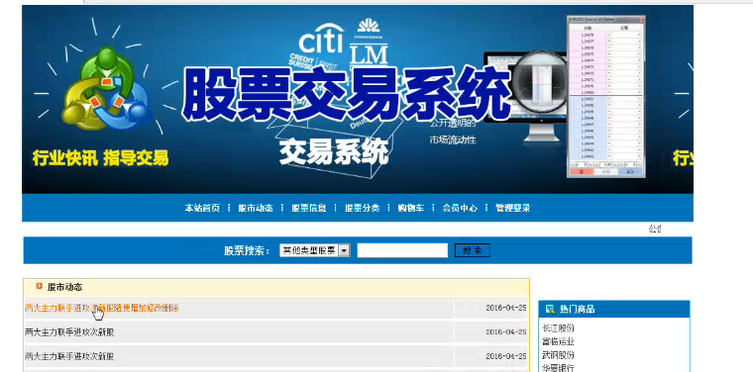
图5-2 股市动态界面

5.3 股票信息
股票信息页面如图5-3所示，将长江股份，富临运业，弘业股份这10个股票机构罗列出来，点击股票信息后即可跳转到本页面。将这些机构分置于两页，点开每一个股票机构里边都会有详细的股票行情走势，还有对于某集团股市事件的描述与评论，当然游客也可以最后面进行留言评论。在每个股票机构后面设置了一个浏览次数统计，方便游客和用户直观的去判断当前热门的股票机构。

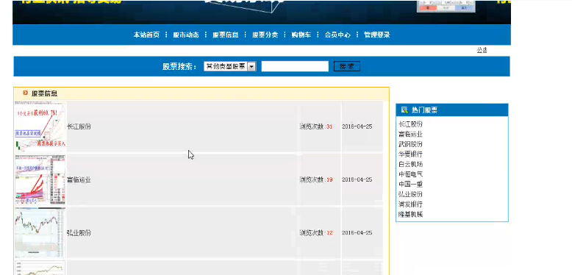
图5-3 股票信息

5.4 股票分类
股票分类界面如图5-4所示，其他类股票，优先股股票以及普通股股票三种类别划分方便人们去筛选。点击相应类别的股票即可跳转出对应的股票机构。
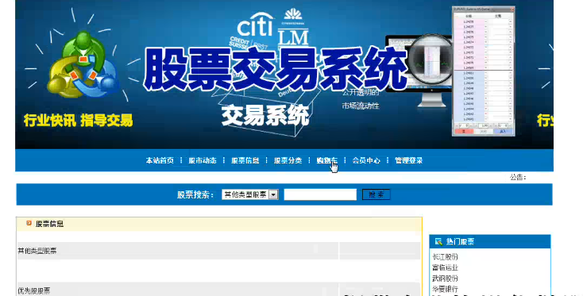

图5-4 股票分类

5.5 购物车
购物车界面如图5-5所示，当没有订单进入购物车时，仅仅会显示提交按钮。在浏览10个股票机构后，发现自己需要的即可点击后面的加入购物车，如图5-6所示；图5-7是会员在选购完成之后即可进入购物车完成模拟交易，当然可以进行修改和删除操作。


图5-5 购物车

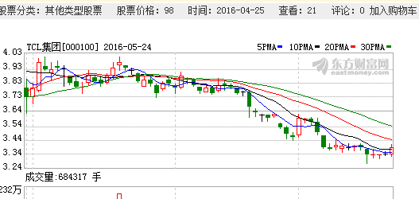
图5-6 加入购物车

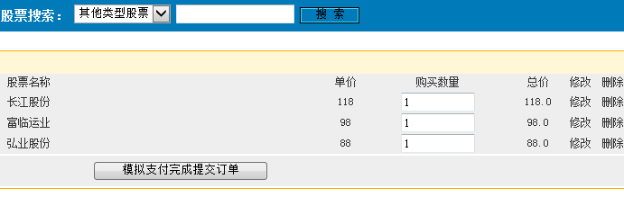
图5-7 模拟支付

5.6 会员登录
注册为会员的用户在输入正确的账号和密码，成功登录后即可进入会员中心进行操作。

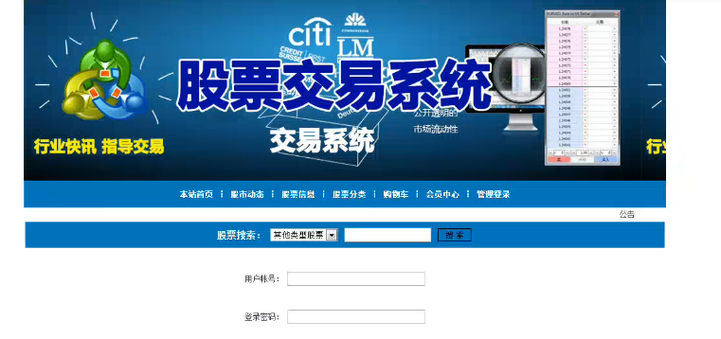
图5-8 会员登录

5.7 会员中心
进入会员中心后，可以执行修改登录密码，修改详细资料以及你的订单信息，如下图所示，操作完成后可以返回首页或者退出登录。

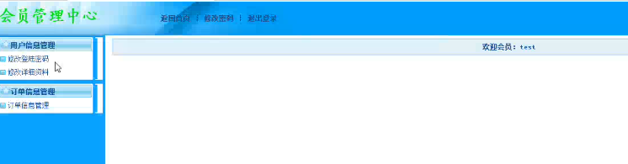
图5-9 会员中心
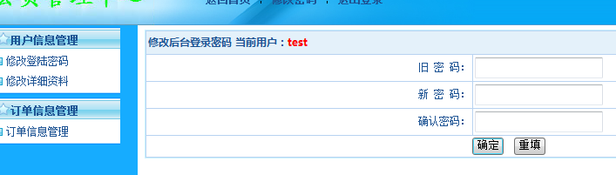
图5-10 修改密码

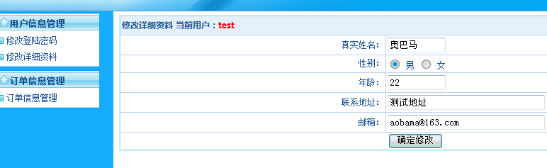
图5-11 修改详细地址

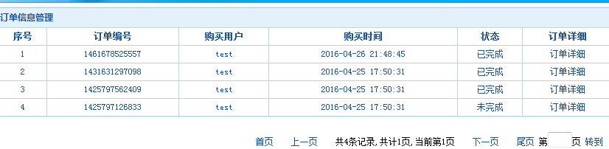
图5-12 查看订单信息

5.8 管理员登录

网站管理员可以登录系统管理中心，操作界面如图5-11所示。



图5-11 管理员登录

5.9 管理员中心
管理员成功登录后进入管理员中心，拥有用户管理，系统公告管理，股票信息管理管，管理评论信息，股票分类管理，注册会员管理，股市动态管理以及订单信息管理等权限。管理中心界面如5-12所示。

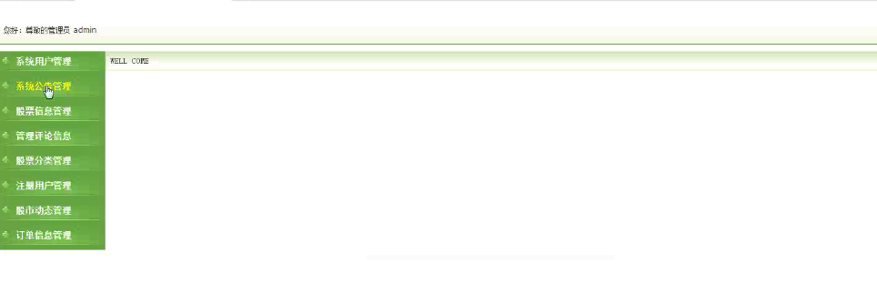
图5-12 管理员中心

以系统公告管理，股票信息管理及注册用户管理为例。管理员进入系统公告管理栏发布新的公告或者修改删除已有公告，具体操作如图5-13；管理股票信息，对已有的10支股票修改或删除，也可以添加新股，具体操作如5-14；管理网站的订单信息，查看或者修改，并且设置了销售信息统计，让管理员对收益有直观的了解，具体操作如图5-15。

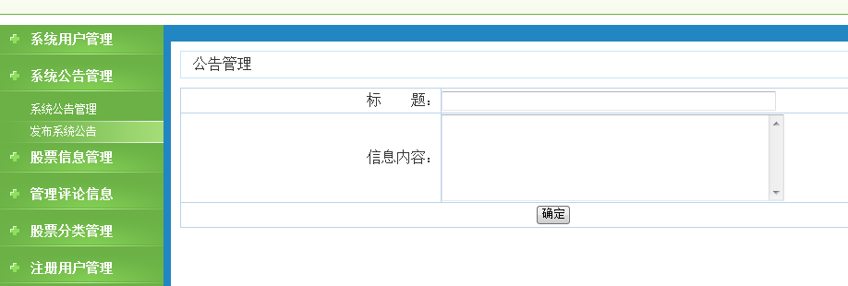
图5-13 发布系统公告

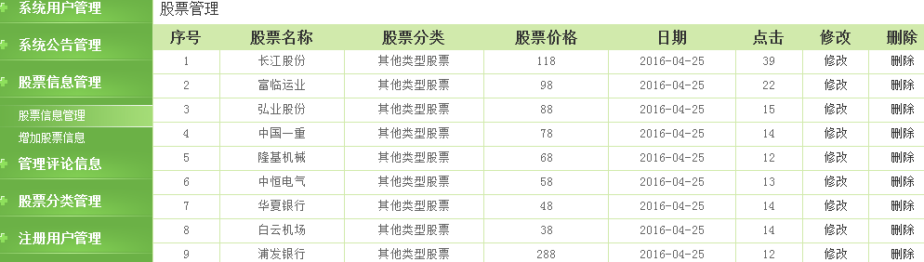
图5-14 股票信息的增删改

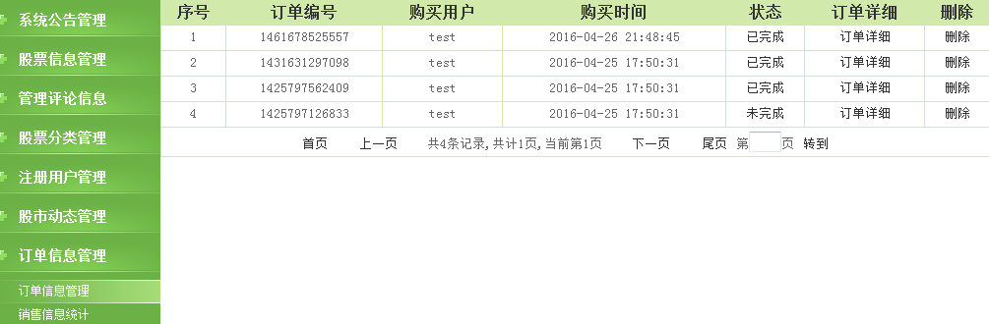
图5-15 订单信息与销售信息统计查看

对于管理员的登录修改密码等部分具体功能实现代码如下：

import java.text.SimpleDateFormat;
import java.util.Calendar;

import javax.servlet.http.HttpServletRequest;
import javax.servlet.http.HttpServletResponse;
import javax.servlet.http.HttpSession;

import org.apache.struts2.ServletActionContext;

import com.bean.ComBean;
import com.opensymphony.xwork2.Action;
import com.opensymphony.xwork2.ActionSupport;
import com.util.Common;
import com.util.Constant;

public class AdminAction extends ActionSupport implements Action{

String date=new SimpleDateFormat("yyyy-MM-dd HH:mm:ss").format(Calendar.getInstance().getTime());
HttpServletRequest request = ServletActionContext.getRequest();
HttpServletResponse response = ServletActionContext.getResponse();
HttpSession session = request.getSession();
ComBean cBean = new ComBean();

public String loginChange() throws Exception {
String username = request.getParameter("username");
String password = request.getParameter("password");
String str=cBean.getString("select id from admin where username='"+username+"' and password='"+password+"'");
if(str==null){
request.setAttribute("message", "登录信息错误！");
return "login";
}
else{
session.setAttribute("user", username);
return "system";
}

}

public String adminPwd() throws Exception{
String username=(String)session.getAttribute("user");
String oldpwd = request.getParameter("oldpwd");
String newpwd = request.getParameter("newpwd");
String str=cBean.getString("select id from admin where username='"+username+"' and password='"+oldpwd+"'");
if(str==null){
request.setAttribute("message", "原始密码信息错误！");
return "pwd";
}
else{
int flag=cBean.comUp("update admin set password='"+newpwd+"' where username='"+username+"'");
if(flag == Constant.SUCCESS){
request.setAttribute("message", "操作成功！");
return "pwd";
}
else {
request.setAttribute("message", "操作失败！");
return "pwd";
}
}
}
public String adminExit() throws Exception {
session.removeAttribute("user");
return "exit";
}
public String addManage() throws Exception{
String method=request.getParameter("method").trim();
if(method.equals("addm")){
String username = request.getParameter("username");
String password = request.getParameter("password");
String realname = request.getParameter("realname");
String sex = request.getParameter("sex");
String age = request.getParameter("age");
String address = request.getParameter("address");
String tel = request.getParameter("tel");
String str=cBean.getString("select id from admin where username='"+username+"'");
if(str==null){
int flag=cBean.comUp("insert into admin(username,password,realname,sex,age,address,tel,addtime) " +
"values('"+username+"','"+password+"','"+realname+"','"+sex+"','"+age+"','"+address+"','"+tel+"','"+date+"')");
if(flag == Constant.SUCCESS){
request.setAttribute("message", "操作成功！");
return "success";
}
else {
request.setAttribute("message", "操作失败！");
return "success";
}
}
else{
request.setAttribute("message", "该用户名已存在！");
return "success";
}
}
else if(method.equals("upm")){//修改管理员
String id = request.getParameter("id");
String password = request.getParameter("password");
String realname = request.getParameter("realname");
String sex = request.getParameter("sex");
String age = request.getParameter("age");
String address = request.getParameter("address");
String tel = request.getParameter("tel"); System.out.print(realname);
int flag=cBean.comUp("update admin set password='"+password+"',realname='"+realname+"',sex='"+sex+"',age='"+age+"'," +
"address='"+address+"',tel='"+tel+"' where id='"+id+"'");
if(flag == Constant.SUCCESS){
request.setAttribute("message", "操作成功！");
return "success";
}
else {
request.setAttribute("message", "操作失败！");
return "success";
}
}
else{
return "success";
}
}
public String delManage() throws Exception {
String id = request.getParameter("id");
int flag=cBean.comUp("delete from admin where id='"+id+"'");
if(flag == Constant.SUCCESS){
request.setAttribute("message", "操作成功！");
return "success";
}
else {
request.setAttribute("message", "操作失败！");
return "success";
}
}
}

6、系统调试与测试

6.1 程序调试
在系统设计的过程中,有一些错误是不可避免的。For语句的语法错误,当运行程序可以自动提示,并要求立即改正。因此,这种类型的错误比较容易发现和纠 正。然而,另一种类型的错误是在程序的实现,由于某些数据逻辑的计算公式错误或操作不当造成不正确的结果。这种错误隐藏较高,有时会出现,但有时不能出 现。因此,调查动态误差是耗时和费力。

6.2 程序的测试

6.2.1 测试的重要性及目的
（1）测试的重要性
用户在软件生命周期中,软件测试占有重要位置在传统的瀑布模型的软件测试是在软件产品交付前的操作维护阶段向公众之前,确保软件质量是一个重要的方法。最 近,软件工程社区往往是在一个新的观点,即认为软件生命周期的每个阶段应包括测试,所以检查结果不能接近预期的结果,并尽可能早的发现错误的和正确的,如 果测试没有在早期阶段,错误就会延迟传播,常常导致成品的考验正面临巨大困难。
在软件方面,事实上,无论使用任何方法或技术,系统仍将出现错误。新方法的发展,先进的语言,一个完整的开发过程最多可以减少错误的引入,但是仍然不能完 全消除的软件错误。这些错误提出的需要通过测试来找出。系统误差密度也需要通过测试来衡量。测试是所有工程学科的基本单位是一个非常重要的软件开发的一部 分。程序设计测试和一天以来。统计数据显示,在典型的软件开发项目,系统测试的工作量通常占总工作量的45%以上的系统开发。在系统开发成本、开销在测试 占30%到50%。如果维护阶段也考虑和讨论的生命系统,测试成本的比例也许可以减少,但事实上保持过程相当于二次开发工作,甚至多个开发,其中包括许多测试。
在实际操作中，进行测试软件非常困难的，从而常常使我们应付或着撒手不干，究其原因是对于测试，仍然存在了一些不对的看法和不正确的态度，这包括以下几个方面:
- 很难给做测试的工作人员有一种取得成功的感觉;大部分的测试工作并不是开发设计或者编代码那样，而是一个比较漫长的过程
- 在测试的过程中查找出不对的地方可能是对我们软件工作者的一种否定; 但是测试是就是为了找出软件中不正确的地方为最终目的，这是不具有建设性的，甚至还是有一些不好的影响，
- 测试的工作过程可以说的上是十分烦躁无趣的，也导致没有足够引起我们的趣味和喜好的魅力;
- 测试工作的需要是仔细且辛亏的进行，并非瞬间就可以完成的;
- 换句话说，我们相对于别的程序来讲，亲自编写出来的程序比较有自信，在查找到不对地方的时候，有时候会考虑到其他人对我们本人开发设计能力的看法。
以上这几个观点对测试系统的工作进行是十分不利的，我们首先要端正自己态度、有一个具体的自我认知，这样才能将系统产品的品质进行提升。
（2）测试的目的
如果测试程序的目的是为了尽可能全面地找出系统中的错误，那么测试就必须直观的针对软件较为复杂的部分或者是前期出现错误比较多的位置。
- 系统的测试是为了检查出错误而执行程序的运行过程;
- 测试则是为了证明程序中有错误，而不是用来证明程序没有错误;
- 每一个好的测试的用例是因为它能检查到至今未出现的错误;
- 一个很成功的测试就是检查出了至今未能发现的错误的测试。
这个视图可以提醒人们测试是发现错误为中心,而不是为了演示软件的正确功能。但只有通过字面意思来理解这个观点可能有错误,发现错误是软件测试的唯一目的,没有发现错误的测试都是没有价值的,事实并非如此。
首先,测试不仅是发现错误。产生的误差分析的分布特征和错误原因可以使项目管理应用系统缺陷,为了提高。此外,这种分析还可以使我们设计测试测量方法,改善测试的有效性。其次,没有检查出错误的测试也有其价值,完整的测试是评定测试质量的一种方式。

6.2.2 测试的步骤
类似的系统开发过程,测试过程还需要一步一步的进行,每个步骤在逻辑的延续前面的步骤。大型软件系统通常由若干子系统,每个子系统由一个多元化的小模块。因此,大型软件系统测试的优缺点基本上由以下步骤组成:
（1）模块测试 在对模块进行的测试工作步骤中所发现的经常是详细设计和编码的错误。
（2）系统测试 在对系统进行的测试工作步骤中发现的经常是软件设计时出现的错误，也有可能会发现需求说明中的出现错误。
（3）验收测试 在对验收进行的测试工作步骤中发现的经常是系统需求说明书中出现的错误。

6.2.3 测试的主要内容
我们在进行测试工作的时候为了保证系统的质量，可以将测试工作的内容分成以下所说的几个部分，即: 审查代码、集成测试、单元测试、系统测试和确认测试。
（1）单元测试
检查最小单元的系统设计(模块)是单元测试,通过测试来定义模块的功能不一致的实现模块和实际功能的情况,以及编码的错误。
（2）集成测试
我们可以根据要求每个小模块的设计,组装起来后同时集成测试,集成测试,其主要目的是检查和接口相关的一些问题。如果一个模块和其他模块可能出现由于疏忽造成的危害;处理功能模块组合后可能不能产生预期的功能;个人看起来根据可接受的错误但可能积累到不可接受的水平。整个数据结构可能有错误和其他。
（3）确认测试
确认测试是未来的用户表明系统能够像预定要求。集成测试后,已经按照设计的模块组装成一个完整的软件系统,接口错误的基本规则,那么我们应该进一步测试系统软件是有效的,测试任务,是确保软件系统的功能和性能来扮演一个合理的期望用户。
（4）系统测试
完成软件设计开发以后，最后还要将它与系统中其他的部分整合运行，从性能测试、安全测试、强度测试和恢复测试等四个方面来进行系统测试。
此外对系统的单独测试主要从以下三个方面入手：
- 功能测试：测试能满足开发要求,可以实现所描述的设计是一个函数,可以让用户的需求得到满足。系统测试必须和最常用的测试是功能测试。一般将软件正式规范的标准测试。
- 性能及强度的测试：最大限度的实现测试系统的能力，即软件在某些超载情况下的功能是否还能实现的情况。
- 安全测试：安装在系统安全保护机制并不保护系统验证,系统将不会干扰各种异常。该系统的开发主要是测试误差数据,无效数据,测试系统特权反对非法数量根据干扰。
在本股票交易网站系统中，注册用户模块是网站的最重要功能之一，我们要保证用户能够正常使用本系统，现以会员注册功能为例，进行如下测试：
测试用例 | 用户注册
测试前提条件 | 能够正常打开注册页面
测试步骤 | - 输入注册需求信息  - 输入密码  - 提交注册信息
测试数据 | A：不输入信息  B：输入非邮箱账号  C：输入错误的密码验证  D：输入已经存在的账号
预期结果 | A：显示必要信息提示框  B：显示 “邮箱格式错误！”提示框  C：显示“密码不一致！”提示框  D：显示提醒“该账号已经存在，请输入其他账号！”提示框
实际结果 | 均和预期结果一致
测试状态 | 通过

对于预期的结果进行验证，如下所示：
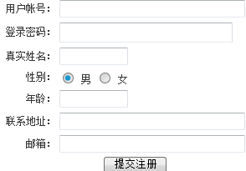
6-1 提交注册界面
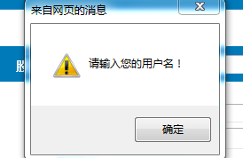
6-2 未输入任何信息
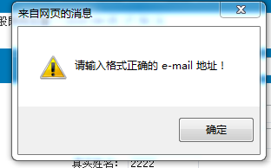
6-3 未输入正确邮箱地址
此外，还需要对其他的模块按照软件测试的要求进行严格意义上的详细测试，这里就不详细阐述。
在经过上述的测试过程对软件进行测试后，软件就基本满足开发的要求，测试宣告结束。

- 总结
7.1 系统的优缺点
7.11 优点
本系统采用了面向对象的编程语言JAVA进行编写，采用开源的MySQL数据库很大程度上降低了开发成本，运用三层体系结构进行开发和设计有，利于系统的升级与维护。设计的界面友好简洁而且操作简易，几乎可以兼容目前大多数比较主流的浏览器。
7.12 缺点
由于个人对于股市的了解有限以及时间经验上的问题，一些功能的实现方法比较一般，页面的美化效果处理的也不是很好，而且该系统的股票数据都是预先插入数据库的，没有实现数据的动态同步，有诸多不完善之处还有待改进。
7.2 改进方案
7.21 界面设计
可以在注册界面上增加用户注册协议，通过勾选“同意用户注册协议”，页面下拉出协议内容；在登录失败后的界面也要进行设计。
7.22 功能拓展
可以在网站上增加一些其它功能，例如签到功能或者是可以查看天气的功能；为了实现股票和维护数据的动态同步，还可以通过新浪股票数据接口来实现数据抓取。

结束语
在本次毕业设计中，我选择了基于Java的股票交易系统开发设计与实现作为自己的毕业设计题目。从选题，设计，开发到最后的顺利完成，我可以说学到了很多。在刚开始选题时，心中是比较紧张的，由于对股票的了解很少，很怕自己难以完后好。但是在制作毕业设计的紧张激烈和忙乱的几个月，我有机会做专业的基本理论，从而实现了学以致用。以前我们也有过一些设计的体会，但只不过是设计了一个的模块或一个小系统，而此次的毕业设计则是将所学到的计算机的知识和管理类的知识加以综合来设计出一个适合运行管理的股票交易网站系统。要想设计使用户满意，就需要我们付出更多的努力。由于自身的技术不是很硬，我在设计中经常出现一些问题不知该如何解决，在此时指导老师和许多同学给予了我帮助。在感觉上以为页面的设计较为简单，但在实际操作中，麻烦并不少。正因为如此，我不断的充实自己，在设计的过程中增加了于实际接触的机会，不仅培养了我的自学和编程能力，让我在即将离开学校进入社会之前有了一定的资本，提高了我与人沟通的能力。
虽然在这次毕业设计中已经获得了小小的成功，但是现如今用户的需求又在不断变更，难度也在加大着，当在不断的提升着软件设计的技术和随着时间的流逝，在接下来的开发中丰富和完善系统都是很有必要的，以下三个方面具体的说明了我对本次设计开发的项目构想展望：
1.系统通用性的问题
目前我们可以通过本系统基本实现股票交易网站建设。方便人们了解企业信息。
2.系统的完善性问题
本股票交易网站系统的申请审批等一般流程虽然实现了，但是在审核申请人资料上，只能凭申请人填写的信息进行审核，某些资料的真实性在第一时间不能得到准确反馈，所以对申请人信息的在线核实工作是今后努力的一个方面。
3.与其他部门系统相对接的问题
如何将股票交易网站系统与其他商业网站工作等相关系统进行有效的对接，实现信息的共享也是今后开发的重点。

参考文献
[1]张行端. 股市技术指标大全[M]. 百家出版社, 2002.
[2]郭建新. 试论未来我国财务管理的发展趋势[J]. 洛阳大学学报, 2001, 16(2):57-59.
[3]元昌安. 数据挖掘原理与SPSS Clementine应用宝典[M]. 电子工业出版社, 2009.
[4]王文卓. 股票交易系统的设计与实现[D]. 吉林大学, 2012.
[5]孟令国, 邓学衷.世界证券市场的发展趋势及其启示[J]. 广州市经济管理干部学院学报, 2000(3).
[6]海天. 量价双龙--股市技术分析[M]. 中国科技, 2008.
[7]夏秀芳, 王国辉. 浅议影响股票价格的因素分析[J]. 集团经济研究, 2007(08X):242-242.
[8]Charles F C. Automatic stock trading system: US, US20030200169[P]. 2003.
[9]Freeny C C. Automatic stock trading system: US, US 6594643 B1[P]. 2003.
[10]Satow M, Choe E, Hermus M,etal.Real-time computerized stock trading system: US, US 20040030634 A1[P].2004.

致谢
时间转瞬即逝，四年的大学时光学习即将走向尾声，回忆起四年来的校园生活，可以算的上是苦乐交加，相比之下，我的收获还是要更多一些，十分谢谢学校的老师们将他们的知识毫无保留的传递给我们，在做人方面也给我们不少的指导，我对他们表示发自肺腑的感谢。管理信息系统这个学科的毕设任务非常之繁重，通过这几个月充实又紧张的设计过程，深深的感到学习知识得到了一次飞跃，我相信：这次的毕业设计将为我的大学学习打上一个完整的句号。
软件开发是要一个团队的支持，任何时候都离不开他人的帮助与支持。和我同组同学大家始终团结协作，在此我一并向他们表示感谢。对我生活了四年的学校表示衷心感谢，以及在这几年生活中对我提供帮助、关心我的老师和同学们表示感谢，由于和他们的接触才让我不断学习知识和学会做人。我要在以后的学习工作当中不断的使自己完善。
在一个全新的科技时代即将到来之际，我们也应该不断的充实自己，而我们自然对未来也有许多美好的愿望和设想。现代科学技术的飞速发展，改变了世界，也改变了世界的生活。作为21世纪的学校毕业生，就应该站在世界发展的前列，学习和掌握好当代科学技术的知识，完善自己的知识结构及能力结构，更好的接受社会发展的要求。高科技时代需要具有丰富的现代科学文化知识、能够独立的完成好面临任务、有创新意识的新型人才。本论文的工作是在我的导师王华以及基地指导老师许换精心指导下完成的，老师严肃认真的教学态度和科学的工作方法给了我极大的帮助和影响，帮助我培养了良好的学习习惯并且具备了程序开发的基础知识，在此对三年来对我的关心和指导的人表示感谢。
最后像评审本论文的各位老师表示衷心的感谢。

外文文献

Java and the Internet
If Java is, in fact, yet another computer programming language, you may question why it is so important and why it is being promoted as a revolutionary step in computer programming. The answer isn’t immediately obvious if you’re coming from a traditional programming perspective. Although Java is very useful for solving traditional stand-alone programming problems, it is also important because it will solve programming problems on the World Wide Web.

Client-side programming
The Web’s initial server-browser design provided for interactive content, but the interactivity was completely provided by the server. The server produced static pages for the client browser, which would simply interpret and display them. Basic HTML contains simple mechanisms for data gathering: text-entry boxes, check boxes, radio boxes, lists and drop-down lists, as well as a button that can only be programmed to reset the data on the form or “submit” the data on the form back to the server. This submission passes through the Common Gateway Interface (CGI) provided on all Web servers. The text within the submission tells CGI what to do with it. The most common action is to run a program located on the server in a directory that’s typically called “cgi-bin.” (If you watch the address window at the top of your browser when you push a button on a Web page, you can sometimes see “cgi-bin” within all the gobbledygook there.) These programs can be written in most languages. Perl is a common choice because it is designed for text manipulation and is interpreted, so it can be installed on any server regardless of processor or operating system.
Many powerful Web sites today are built strictly on CGI, and you can in fact do nearly anything with it. However, Web sites built on CGI programs can rapidly become overly complicated to maintain, and there is also the problem of response time. The response of a CGI program depends on how much data must be sent, as well as the load on both the server and the Internet. (On top of this, starting a CGI program tends to be slow.) The initial designers of the Web did not foresee how rapidly this bandwidth would be exhausted for the kinds of applications people developed. For example, any sort of dynamic graphing is nearly impossible to perform with consistency because a GIF file must be created and moved from the server to the client for each version of the graph. And you’ve no doubt had direct experience with something as simple as validating the data on an input form. You press the submit button on a page; the data is shipped back to the server; the server starts a CGI program that discovers an error, formats an HTML page informing you of the error, and then sends the page back to you; you must then back up a page and try again. Not only is this slow, it’s inelegant.
The solution is client-side programming. Most machines that run Web browsers are powerful engines capable of doing vast work, and with the original static HTML approach they are sitting there, just idly waiting for the server to dish up the next page. Client-side programming means that the Web browser is harnessed to do whatever work it can, and the result for the user is a much speedier and more interactive experience at your Web site.
The problem with discussions of client-side programming is that they aren’t very different from discussions of programming in general. The parameters are almost the same, but the platform is different: a Web browser is like a limited operating system. In the end, you must still program, and this accounts for the dizzying array of problems and solutions produced by client-side programming. The rest of this section provides an overview of the issues and approaches in client-side programming.

2.Plug-ins
One of the most significant steps forward in client-side programming is the development of the plug-in. This is a way for a programmer to add new functionality to the browser by downloading a piece of code that plugs itself into the appropriate spot in the browser. It tells the browser “from now on you can perform this new activity.” (You need to download the plug-in only once.) Some fast and powerful behavior is added to browsers via plug-ins, but writing a plug-in is not a trivial task, and isn’t something you’d want to do as part of the process of building a particular site. The value of the plug-in for client-side programming is that it allows an expert programmer to develop a new language and add that language to a browser without the permission of the browser manufacturer. Thus, plug-ins provide a “back door” that allows the creation of new client-side programming languages (although not all languages are implemented as plug-ins).

3.Scripting languages
Plug-ins resulted in an explosion of scripting languages. With a scripting language you embed the source code for your client-side program directly into the HTML page, and the plug-in that interprets that language is automatically activated while the HTML page is being displayed. Scripting languages tend to be reasonably easy to understand and, because they are simply text that is part of an HTML page, they load very quickly as part of the single server hit required to procure that page. The trade-off is that your code is exposed for everyone to see (and steal). Generally, however, you aren’t doing amazingly sophisticated things with scripting languages so this is not too much of a hardship.
This points out that the scripting languages used inside Web browsers are really intended to solve specific types of problems, primarily the creation of richer and more interactive graphical user interfaces (GUIs). However, a scripting language might solve 80 percent of the problems encountered in client-side programming. Your problems might very well fit completely within that 80 percent, and since scripting languages can allow easier and faster development, you should probably consider a scripting language before looking at a more involved solution such as Java or ActiveX programming.
The most commonly discussed browser scripting languages are JavaScript (which has nothing to do with Java; it’s named that way just to grab some of Java’s marketing momentum), VBScript (which looks like Visual Basic), and Tcl/Tk, which comes from the popular cross-platform GUI-building language. There are others out there, and no doubt more in development.
JavaScript is probably the most commonly supported. It comes built into both Netscape Navigator and the Microsoft Internet Explorer (IE). In addition, there are probably more JavaScript books available than there are for the other browser languages, and some tools automatically create pages using JavaScript. However, if you’re already fluent in Visual Basic or Tcl/Tk, you’ll be more productive using those scripting languages rather than learning a new one. (You’ll have your hands full dealing with the Web issues already.)

4.Java
If a scripting language can solve 80 percent of the client-side programming problems, what about the other 20 percent—the “really hard stuff?” The most popular solution today is Java. Not only is it a powerful programming language built to be secure, cross-platform, and international, but Java is being continually extended to provide language features and libraries that elegantly handle problems that are difficult in traditional programming languages, such as multithreading, database access, network programming, and distributed computing. Java allows client-side programming via the applet.
An applet is a mini-program that will run only under a Web browser. The applet is downloaded automatically as part of a Web page (just as, for example, a graphic is automatically downloaded). When the applet is activated it executes a program. This is part of its beauty—it provides you with a way to automatically distribute the client software from the server at the time the user needs the client software, and no sooner. The user gets the latest version of the client software without fail and without difficult reinstallation. Because of the way Java is designed, the programmer needs to create only a single program, and that program automatically works with all computers that have browsers with built-in Java interpreters. (This safely includes the vast majority of machines.) Since Java is a full-fledged programming language, you can do as much work as possible on the client before and after making requests of the server. For example, you won’t need to send a request form across the Internet to discover that you’ve gotten a date or some other parameter wrong, and your client computer can quickly do the work of plotting data instead of waiting for the server to make a plot and ship a graphic image back to you. Not only do you get the immediate win of speed and responsiveness, but the general network traffic and load on servers can be reduced, preventing the entire Internet from slowing down.
One advantage a Java applet has over a scripted program is that it’s in compiled form, so the source code isn’t available to the client. On the other hand, a Java applet can be decompiled without too much trouble, but hiding your code is often not an important issue. Two other factors can be important. As you will see later in this book, a compiled Java applet can comprise many modules and take multiple server “hits” (accesses) to download. (In Java 1.1 and higher this is minimized by Java archives, called JAR files, that allow all the required modules to be packaged together and compressed for a single download.) A scripted program will just be integrated into the Web page as part of its text (and will generally be smaller and reduce server hits). This could be important to the responsiveness of your Web site. Another factor is the all-important learning curve. Regardless of what you’ve heard, Java is not a trivial language to learn. If you’re a Visual Basic programmer, moving to VBScript will be your fastest solution, and since it will probably solve most typical client/server problems you might be hard pressed to justify learning Java. If you’re experienced with a scripting language you will certainly benefit from looking at JavaScript or VBScript before committing to Java, since they might fit your needs handily and you’ll be more productive sooner.to run its applets withi

5.ActiveX
To some degree, the competitor to Java is Microsoft’s ActiveX, although it takes a completely different approach. ActiveX was originally a Windows-only solution, although it is now being developed via an independent consortium to become cross-platform. Effectively, ActiveX says “if your program connects to its environment just so, it can be dropped into a Web page and run under a browser that supports ActiveX.” (IE directly supports ActiveX and Netscape does so using a plug-in.) Thus, ActiveX does not constrain you to a particular language. If, for example, you’re already an experienced Windows programmer using a language such as C++, Visual Basic, or Borland’s Delphi, you can create ActiveX components with almost no changes to your programming knowledge. ActiveX also provides a path for the use of legacy code in your Web pages.

6.Security
Automatically downloading and running programs across the Internet can sound like a virus-builder’s dream. ActiveX especially brings up the thorny issue of security in client-side programming. If you click on a Web site, you might automatically download any number of things along with the HTML page: GIF files, script code, compiled Java code, and ActiveX components. Some of these are benign; GIF files can’t do any harm, and scripting languages are generally limited in what they can do. Java was also designed to run its applets within a “sandbox” of safety, which prevents it from writing to disk or accessing memory outside the sandbox.
ActiveX is at the opposite end of the spectrum. Programming with ActiveX is like programming Windows—you can do anything you want. So if you click on a page that downloads an ActiveX component, that component might cause damage to the files on your disk. Of course, programs that you load onto your computer that are not restricted to running inside a Web browser can do the same thing. Viruses downloaded from Bulletin-Board Systems (BBSs) have long been a problem, but the speed of the Internet amplifies the difficulty.
The solution seems to be “digital signatures,” whereby code is verified to show who the author is. This is based on the idea that a virus works because its creator can be anonymous, so if you remove the anonymity individuals will be forced to be responsible for their actions. This seems like a good plan because it allows programs to be much more functional, and I suspect it will eliminate malicious mischief. If, however, a program has an unintentional destructive bug it will still cause problems.
The Java approach is to prevent these problems from occurring, via the sandbox. The Java interpreter that lives on your local Web browser examines the applet for any untoward instructions as the applet is being loaded. In particular, the applet cannot write files to disk or erase files (one of the mainstays of viruses). Applets are generally considered to be safe, and since this is essential for reliable client/server systems, any bugs in the Java language that allow viruses are rapidly repaired. (It’s worth noting that the browser software actually enforces these security restrictions, and some browsers allow you to select different security levels to provide varying degrees of access to your system.)
You might be skeptical of this rather draconian restriction against writing files to your local disk. For example, you may want to build a local database or save data for later use offline. The initial vision seemed to be that eventually everyone would get online to do anything important, but that was soon seen to be impractical (although low-cost “Internet appliances” might someday satisfy the needs of a significant segment of users). The solution is the “signed applet” that uses public-key encryption to verify that an applet does indeed come from where it claims it does. A signed applet can still trash your disk, but the theory is that since you can now hold the applet creator accountable they won’t do vicious things. Java provides a framework for digital signatures so that you will eventually be able to allow an applet to step outside the sandbox if necessary.
Digital signatures have missed an important issue, which is the speed that people move around on the Internet. If you download a buggy program and it does something untoward, how long will it be before you discover the damage? It could be days or even weeks. By then, how will you track down the program that’s done it? And what good will it do you at that point?

7.Internet vs. intranet
The Web is the most general solution to the client/server problem, so it makes sense that you can use the same technology to solve a subset of the problem, in particular the classic client/server problem within a company. With traditional client/server approaches you have the problem of multiple types of client computers, as well as the difficulty of installing new client software, both of which are handily solved with Web browsers and client-side programming. When Web technology is used for an information network that is restricted to a particular company, it is referred to as an intranet. Intranets provide much greater security than the Internet, since you can physically control access to the servers within your company. In terms of training, it seems that once people understand the general concept of a browser it’s much easier for them to deal with differences in the way pages and applets look, so the learning curve for new kinds of systems seems to be reduced.
The security problem brings us to one of the divisions that seems to be automatically forming in the world of client-side programming. If your program is running on the Internet, you don’t know what platform it will be working under, and you want to be extra careful that you don’t disseminate buggy code. You need something cross-platform and secure, like a scripting language or Java.
If you’re running on an intranet, you might have a different set of constraints. It’s not uncommon that your machines could all be Intel/Windows platforms. On an intranet, you’re responsible for the quality of your own code and can repair bugs when they’re discovered. In addition, you might already have a body of legacy code that you’ve been using in a more traditional client/server approach, whereby you must physically install client programs every time you do an upgrade. The time wasted in installing upgrades is the most compelling reason to move to browsers, because upgrades are invisible and automatic. If you are involved in such an intranet, the most sensible approach to take is the shortest path that allows you to use your existing code base, rather than trying to recode your programs in a new language.
When faced with this bewildering array of solutions to the client-side programming problem, the best plan of attack is a cost-benefit analysis. Consider the constraints of your problem and what would be the shortest path to your solution. Since client-side programming is still programming, it’s always a good idea to take the fastest development approach for your particular situation. This is an aggressive stance to prepare for inevitable encounters with the problems of program development.

8.Server-side programming
This whole discussion has ignored the issue of server-side programming. What happens when you make a request of a server? Most of the time the request is simply “send me this file.” Your browser then interprets the file in some appropriate fashion: as an HTML page, a graphic image, a Java applet, a script program, etc. A more complicated request to a server generally involves a database transaction. A common scenario involves a request for a complex database search, which the server then formats into an HTML page and sends to you as the result. (Of course, if the client has more intelligence via Java or a scripting language, the raw data can be sent and formatted at the client end, which will be faster and less load on the server.) Or you might want to register your name in a database when you join a group or place an order, which will involve changes to that database. These database requests must be processed via some code on the server side, which is generally referred to as server-side programming. Traditionally, server-side programming has been performed using Perl and CGI scripts, but more sophisticated systems have been appearing. These include Java-based Web servers that allow you to perform all your server-side programming in Java by writing what are called servlets. Servlets and their offspring, JSPs, are two of the most compelling reasons that companies who develop Web sites are moving to Java, especially because they eliminate the problems of dealing with differently abled browsers.

9. separate arena: applications
Much of the brouhaha over Java has been over applets. Java is actually a general-purpose programming language that can solve any type of problem—at least in theory. And as pointed out previously, there might be more effective ways to solve most client/server problems. When you move out of the applet arena (and simultaneously release the restrictions, such as the one against writing to disk) you enter the world of general-purpose applications that run standalone, without a Web browser, just like any ordinary program does. Here, Java’s strength is not only in its portability, but also its programmability. As you’ll see throughout this book, Java has many features that allow you to create robust programs in a shorter period than with previous programming languages.
Be aware that this is a mixed blessing. You pay for the improvements through slower execution speed (although there is significant work going on in this area—JDK 1.3, in particular, introduces the so-called “hotspot” performance improvements). Like any language, Java has built-in limitations that might make it inappropriate to solve certain types of programming problems. Java is a rapidly evolving language, however, and as each new release comes out it becomes more and more attractive for solving larger sets of problems.

中文翻译

Java和因特网
既然Java不过另一种类型的程序设计语言，大家可能会奇怪它为什么值得如此重视，为什么还有这么多的人认为它是计算机程序设计的一个里程碑呢？如果您来自一个传统的程序设计背景，那么答案在刚开始的时候并不是很明显。Java除了可解决传统的程序设计问题以外，还能解决World Wide Web(万维网)上的编程问题。

1.客户端编程
Web最初采用的“服务器－浏览器”方案可提供交互式内容，但这种交互能力完全由服务器提供，为服务器和因特网带来了不小的负担。服务器一般为客户浏览器产生静态网页，由后者简单地解释并显示出来。基本HTML语言提供了简单的数据收集机制：文字输入框、复选框、单选钮、列表以及下拉列表等，另外还有一个按钮，只能由程序规定重新设置表单中的数据，以便回传给服务器。用户提交的信息通过所有Web服务器均能支持的“通用网关接口”（CGI）回传到服务器。包含在提交数据中的文字指示CGI该如何操作。最常见的行动是运行位于服务器的一个程序。那个程序一般保存在一个名为“cgi-bin”的目录中（按下Web页内的一个按钮时，请注意一下浏览器顶部的地址窗，经常都能发现“cgi-bin”的字样）。大多数语言都可用来编制这些程序，但其中最常见的是Perl。这是由于Perl是专为文字的处理及解释而设计的，所以能在任何服务器上安装和使用，无论采用的处理器或操作系统是什么。

2. 插件
朝客户端编程迈进的时候，最重要的一个问题就是插件的设计。利用插件，程序员可以方便地为浏览器添加新功能，用户只需下载一些代码，把它们“插入”浏览器的适当位置即可。这些代码的作用是告诉浏览器“从现在开始，你可以进行这些新活动了”（仅需下载这些插入一次）。有些快速和功能强大的行为是通过插件添加到浏览器的。但插件的编写并不是一件简单的任务。在我们构建一个特定的站点时，可能并不希望涉及这方面的工作。对客户端程序设计来说，插件的价值在于它允许专业程序员设计出一种新的语言，并将那种语言添加到浏览器，同时不必经过浏览器原创者的许可。由此可以看出，插件实际是浏览器的一个“后门”，允许创建新的客户端程序设计语言（尽管并非所有语言都是作为插件实现的）。

3. 脚本编制语言
插件造成了脚本编制语言的爆炸性增长。通过这种脚本语言，可将用于自己客户端程序的源码直接插入HTML页，而对那种语言进行解释的插件会在HTML页显示的时候自动激活。脚本语言一般都倾向于尽量简化，易于理解。而且由于它们是从属于HTML页的一些简单正文，所以只需向服务器发出对那个页的一次请求，即可非常快地载入。缺点是我们的代码全部暴露在人们面前。另一方面，由于通常不用脚本编制语言做过分复杂的事情，所以这个问题暂且可以放在一边。
脚本语言真正面向的是特定类型问题的解决，其中主要涉及如何创建更丰富、更具有互动能力的图形用户界面（GUI）。然而，脚本语言也许能解决客户端编程中80％的问题。你碰到的问题可能完全就在那80％里面。而且由于脚本编制语言的宗旨是尽可能地简化与快速，所以在考虑其他更复杂的方案之前（如Java及ActiveX），首先应想一下脚本语言是否可行。
目前讨论得最多的脚本编制语言包括JavaScript（它与Java没有任何关系；之所以叫那个名字，完全是一种市场策略）、VBScript（同Visual Basic很相似）以及Tcl/Tk（来源于流行的跨平台GUI构造语言）。当然还有其他许多语言，也有许多正在开发中。
JavaScript也许是日常用的，它得到的支持也最全面。无论NetscapeNavigator，Microsoft Internet Explorer，还是Opera，目前都提供了对JavaScript的支持。除此以外，市面上讲述JavaScript的书籍也要比讲述其他语言的书多得多。有些工具还能利用JavaScript自动产生网页。当然，如果你已经有Visual Basic或者Tcl/Tk的深厚功底，当然用它们要简单得多，起码可以避免学习新语言的烦恼（解决Web方面的问题就已经够让人头痛了）。

4. Java
如果说一种脚本编制语言能解决80％的客户端程序设计问题，那么剩下的20％又该怎么办呢？它们属于一些高难度的问题吗？目前最流行的方案就是Java。它不仅是一种功能强大、高度安全、可以跨平台使用以及国际通用的程序设计语言，也是一种具有旺盛生命力的语言。对Java的扩展是不断进行的，提供的语言特性和库能够很好地解决传统语言不能解决的问题，比如多线程操作、数据库访问、连网程序设计以及分布式计算等等。Java通过“程序片”（Applet）巧妙地解决了客户端编程的问题。
程序片（或“小应用程序”）是一种非常小的程序，只能在Web浏览器中运行。作为Web页的一部分，程序片代码会自动下载回来（这和网页中的图片差不多）。激活程序片后，它会执行一个程序。程序片的一个优点体现在：通过程序片，一旦用户需要客户软件，软件就可从服务器自动下载回来。它们能自动取得客户软件的最新版本，不会出错，也没有重新安装的麻烦。由于Java的设计原理，程序员只需要创建程序的一个版本，那个程序能在几乎所有计算机以及安装了Java解释器的浏览器中运行。由于Java是一种全功能的编程语言，所以在向服务器发出一个请求之前，我们能先在客户端做完尽可能多的工作。例如，再也不必通过因特网传送一个请求表单，再由服务器确定其中是否存在一个拼写或者其他参数错误。大多数数据校验工作均可在客户端完成，没有必要坐在计算机前面焦急地等待服务器的响应。这样一来，不仅速度和响应的灵敏度得到了极大的提高，对网络和服务器造成的负担也可以明显减轻，这对保障因特网的畅通是至关重要的。
与脚本程序相比，Java程序片的另一个优点是它采用编译好的形式，所以客户端看不到源码。当然在另一方面，反编译Java程序片也并不是件难事，而且代码的隐藏一般并不是个重要的问题。大家要注意另外两个重要的问题。正如本书以前会讲到的那样，编译好的Java程序片可能包含了许多模块，所以要多次“命中”（访问）服务器以便下载（在Java 1.1中，这个问题得到了有效的改善——利用Java压缩档，即JAR文件——它允许设计者将所有必要的模块都封装到一起，供用户统一下载）。在另一方面，脚本程序是作为Web页正文的一部分集成到Web页内的。这种程序一般都非常小，可有效减少对服务器的点击数。另一个因素是学习方面的问题。不管你平时听别人怎么说，Java都不是一种十分容易便可学会的语言。如果你以前是一名Visual Basic程序员，那么转向VBScript会是一种最快捷的方案。由于VBScript可以解决大多数典型的客户机／服务器问题，所以一旦上手，就很难下定决心再去学习Java。如果对脚本编制语言比较熟，那么在转向Java之前，建议先熟悉一下JavaScript或者VBScript，因为它们可能已经能够满足你的需要，不必经历学习Java的艰苦过程。

5. ActiveX
在某种程度上，Java的一个有力竞争对手应该是微软的ActiveX，尽管它采用的是完全不同的一套实现机制。ActiveX最早是一种纯Windows的方案。经过一家独立的专业协会的努力，ActiveX现在已具备了跨平台使用的能力。实际上，ActiveX的意思是“假如你的程序同它的工作环境正常连接，它就能进入Web页，并在支持ActiveX的浏览器中运行”（IE固化了对ActiveX的支持，而Netscape需要一个插件）。所以，ActiveX并没有限制我们使用一种特定的语言。比如，假设我们已经是一名有经验的Windows程序员，能熟练地使用像C++、Visual Basic或者Borland Delphi那样的语言，就能几乎不加任何学习地创建出ActiveX组件。事实上，ActiveX是在我们的Web页中使用“历史遗留”代码的最佳途径。

6. 安全
自动下载和通过因特网运行程序听起来就像是一个病毒制造者的梦想。在客户端的编程中，ActiveX带来了最让人头痛的安全问题。点击一个Web站点的时候，可能会随同HTML网页传回任何数量的东西：GIF文件、脚本代码、编译好的Java代码以及ActiveX组件。有些是无害的；GIF文件不会对我们造成任何危害，而脚本编制语言通常在自己可做的事情上有着很大的限制。Java也设计成在一个安全“沙箱”里在它的程序片中运行，这样可防止操作位于沙箱以外的磁盘或者内存区域。
ActiveX是所有这些里面最让人担心的。用ActiveX编写程序就像编制Windows应用程序——可以做自己想做的任何事情。下载回一个ActiveX组件后，它完全可能对我们磁盘上的文件造成破坏。当然，对那些下载回来并不限于在Web浏览器内部运行的程序，它们同样也可能破坏我们的系统。从BBS下载回来的病毒一直是个大问题，但因特网的速度使得这个问题变得更加复杂。
目前解决的办法是“数字签名”，代码会得到权威机构的验证，显示出它的作者是谁。这一机制的基础是认为病毒之所以会传播，是由于它的编制者匿名的缘故。所以假如去掉了匿名的因素，所有设计者都不得不为它们的行为负责。这似乎是一个很好的主意，因为它使程序显得更加正规。但我对它能消除恶意因素持怀疑态度，因为假如一个程序便含有Bug，那么同样会造成问题。
Java通过“沙箱”来防止这些问题的发生。Java解释器内嵌于我们本地的Web浏览器中，在程序片装载时会检查所有有嫌疑的指令。特别地，程序片根本没有权力将文件写进磁盘，或者删除文件（这是病毒最喜欢做的事情之一）。我们通常认为程序片是安全的。而且由于安全对于营建一套可靠的客户机／服务器系统至关重要，所以会给病毒留下漏洞的所有错误都能很快得到修复（浏览器软件实际需要强行遵守这些安全规则；而有些浏览器则允许我们选择不同的安全级别，防止对系统不同程度的访问）。
大家或许会怀疑这种限制是否会妨碍我们将文件写到本地磁盘。比如，我们有时需要构建一个本地数据库，或将数据保存下来，以便日后离线使用。最早的版本似乎每个人都能在线做任何敏感的事情，但这很快就变得非常不现实（尽管低价“互联网工具”有一天可能会满足大多数用户的需要）。解决的方案是“签了名的程序片”，它用公共密钥加密算法验证程序片确实来自它所声称的地方。当然在通过验证后，签了名的一个程序片仍然可以开始清除你的磁盘。但从理论上说，既然现在能够找到创建人“算帐”，他们一般不会干这种蠢事。Java 1.1为数字签名提供了一个框架，在必要时，可让一个程序片“走”到沙箱的外面来。
数字签名遗漏了一个重要的问题，那就是人们在因特网上移动的速度。如下载回一个错误百出的程序，而它很不幸地真的干了某些蠢事，需要多久的时间才能发觉这一点呢？这也许是几天，也可能几周之后。发现了之后，又如何追踪当初肇事的程序呢（以及它当时的责任有多大）？

7. 因特网和内联网
Web是解决客户机／服务器问题的一种常用方案，所以最好能用相同的技术解决此类问题的一些“子集”，特别是公司内部的传统客户机／服务器问题。对于传统的客户机／服务器模式，我们面临的问题是拥有多种不同类型的客户计算机，而且很难安装新的客户软件。但通过Web浏览器和客户端编程，这两类问题都可得到很好的解决。若一个信息网络局限于一家特定的公司，那么在将Web技术应用于它之后，即可称其为“内联网”（Intranet），以示与国际性的“因特网”（Internet）有别。内联网提供了比因特网更高的安全级别，因为可以物理性地控制对公司内部服务器的使用。说到培训，一般只要人们理解了浏览器的常规概念，就可以非常轻松地掌握网页和程序片之间的差异，所以学习新型系统的开销会大幅度减少。
安全问题将我们引入客户端编程领域一个似乎是自动形成的分支。若程序是在因特网上运行，由于无从知晓它会在什么平台上运行，所以编程时要特别留意，防范可能出现的编程错误。需作一些跨平台处理，以及适当的安全防范，比如采用某种脚本语言或者Java。
但假如在内联网中运行，面临的一些制约因素就会发生变化。全部机器均为Intel/Windows平台是件很平常的事情。在内联网中，需要对自己代码的质量负责。而且一旦发现错误，就可以马上改正。除此以外，可能已经有了一些“历史遗留”的代码，并用较传统的客户机／服务器方式使用那些代码。但在进行升级时，每次都要物理性地安装一道客户程序。浪费在升级安装上的时间是转移到浏览器的一项重要原因。使用了浏览器后，升级就变得易如反掌，而且整个过程是透明和自动进行的。如果真的是牵涉到这样的一个内联网中，最明智的方法是采用ActiveX，而非试图采用一种新的语言来改写程序代码。
面临客户端编程问题令人困惑的一系列解决方案时，最好的方案是先做一次投资／回报分析。请总结出问题的全部制约因素，以及什么才是最快的方案。由于客户端程序设计仍然要编程，所以无论如何都该针对自己的特定情况采取最好的开发途径。这是准备面对程序开发中一些不可避免的问题时，我们可以做出的最佳姿态。

8服务器端编程
我们的整个讨论都忽略了服务器端编程的问题。如果向服务器发出一个请求，会发生什么事情？大多数时候的请求都是很简单的一个“把这个文件发给我”。浏览器随后会按适当的形式解释这个文件：作为HTML页、一幅图、一个Java程序片、一个脚本程序等等。向服务器发出的较复杂的请求通常涉及到对一个数据库进行操作(事务处理)。其中最常见的就是发出一个数据库检索命令，得到结果后，服务器会把它格式化成HTML页，并作为结果传回来(当然，假如客户通过Java或者某种脚本语言具有了更高的智能，那么原始数据就能在客户端发送和格式化；这样做速度可以更快，也能减轻服务器的负担)。另外，有时需要在数据库中注册自己的名字（比如加入一个组时），或者向服务器发出一份订单，这就涉及到对那个数据库的修改。这类服务器请求必须通过服务器端的一些代码进行，我们称其为“服务器端的编程”。在传统意义上，服务器端编程是用Perl和CGI脚本进行的，但更复杂的系统已经出现。其中包括基于Java的Web服务器，它允许我们用Java进行所有服务器端编程，写出的程序就叫做“小服务程序”(Servlet)。

9.一个独立的领域：应用程序
与Java有关的大多数争论都是与程序片有关的。Java实际是一种常规用途的程序设计语言，可解决任何类型的问题，至少理论上如此。而且正如前面指出的，可以用更有效的方式来解决大多数客户机／服务器问题。如果将视线从程序片身上转开（同时放宽一些限制，比如禁止写盘等），就进入了常规用途的应用程序的广阔领域。这种应用程序可独立运行，毋需浏览器，就象普通的执行程序那样。在这儿，Java的特色并不仅仅反应在它的移植能力，也反映在编程本身上。就像贯穿全书都会讲到的那样，Java提供了许多有用的特性，使我们能在较短的时间里创建出比用从前的程序设计语言更健壮的程序。
但要注意任何东西都不是十全十美的，我们为此也要付出一些代价。其中最明显的是执行速度放慢了（尽管可对此进行多方面的调整）。和任何语言一样，Java本身也存在一些限制，使得它不十分适合解决某些特殊的编程问题。但不管怎样，Java都是一种正在快速发展的语言。随着每个新版本的发布，它变得越来越可爱，能充分解决的问题也变得越来越多。

